

全民健康保險醫療服務給付項目
及支付標準共同擬訂會議

104年第一次臨時會
會議資料

104年5月8日（星期五）
本署18樓會議室
104年度「全民健康保險醫療服務給付項目及支付標準共同擬訂會議」第一次臨時會
會議議程
- 主席致詞
- 上次會議紀錄及歷次會議決議事項辦理情形，請參閱(不宣讀)確認………………………………………………… |  | 第01頁
- 報告事項
一、修訂「全民健康保險醫療服務給付項目及支付標準」急性一般（精神）病床住院護理費（以下簡稱住院護理費）案。………………………………………………………… |  | 第 1 頁
二、有關修訂全民健康保險醫療服務給付項目及支付標準第四部中醫之「特定疾病門診加強照護-腦血管疾病及顱腦損傷」支付方式案。………………………………………… |  | 第 13頁
- 討論事項
一、「快速結核病分子診斷」等乙項全民健康保險醫療服務給付項目及支付標準新增診療項目案。……………………… |  | 第 19頁
二、調升支付標準編號28031C及33024B二項診療項目支付點數，以包裹給付過程面必須使用之「單一使用拋棄式生檢鉗或組織夾」等3項特材案。……………………………… |  | 第 27頁
三、台灣安寧緩和醫學學會建議修訂安寧居家療護支付標準（醫師訪視費、護理師資格），及安寧共同照護試辦方案收案對象納入急診病人案。…………………………………… |  | 第 37頁
四、有關台灣耳鼻喉科醫學會建議調升頭頸外科手術等34項診療項目支付標準乙案。…………………………………… |  | 第 43頁
五、為利我國正常體系發展及維護各層級醫療從業人員公平對待，建請檢討現行健保支付標準表並予調整案。………… |  | 第 57頁
六、增修訂全民健康保險醫療給付服務項目及支付標準語言治療相關診療項目適應症及限制治療項目等規範案。……… |  | 第 69頁
- 臨時動議
- 散會

貳、確認本會103年度第1次會議紀錄及

歷次會議決議事項辦理情形

-請參閱(不宣讀)確認
104年第1次「全民健康保險醫療服務給付項目及支付標準
共同擬訂會議」會議紀錄
時 間：104年03月26日(星期四)下午2時
地 點：中央健康保險署18樓大禮堂
主 席：蔡副署長淑鈴 紀錄：李筱婷
姚代表鈺 | 廖秋鐲(代) |  | 陳代表福展 |  | 翁瑞文(代)
黃代表雪玲 | 黃雪玲 |  | 蘇代表清泉 |  | 蔣世中(代)
林代表富滿 | 林富滿 |  | 李代表飛鵬 |  | 李飛鵬
潘代表延健 | 潘延健 |  | 陳代表彥廷 |  | 陳彥廷
張代表冠宇 | 張冠宇 |  | 林代表敬修 |  | 林敬修
陳代表志忠 | 陳志忠 |  | 林代表綉珠 |  | 林綉珠
徐代表弘正 | 徐弘正 |  | 賴代表振榕 |  | 鄭喩仁(代)
林代表淑霞 | 林淑霞 |  | 楊代表政峯 |  | 朱世瑋(代)
羅代表永達 | 羅永達 |  | 吳代表進興 |  | 吳進興
謝代表文輝 | 謝文輝 |  | 黃代表鶴珠 |  | 黃鶴珠
謝代表武吉 | 龍應達(代) |  | 黃代表棟國 |  | 黃棟國
朱代表益宏 | 朱益宏 |  | 梁代表淑政 |  | 梁淑政
李代表紹誠 | 李紹誠 |  | 葉代表宗義 |  | 葉宗義
陳代表宗獻 | 陳宗獻 |  | 何代表語 |  | 何 語
盧代表榮福 | (請假) |  | 干代表文男 |  | 干文男
張代表嘉訓 | 張嘉訓 |  | 滕代表西華 |  | 滕西華
張代表金石 | 陳相國(代) |  | 楊代表秀儀 |  | (請假)
黃代表啟嘉 | 黃啟嘉 |  | 吳代表美環 |  | 吳美環
顏代表良達 | 顏良達

列席單位及人員：
衛生福利部社會保險司 | 周雯雯
衛生福利部全民健康保險會 | 張友珊、葉肖梅
中華民國中醫師公會全國聯合會 | 王逸年
中華民國牙醫師公會全國聯合會 | 許家禎
中華民國醫事放射師公會全國聯合會 | 黃棟國
中華民國醫事檢驗師公會全國聯合會  中華民國醫師公會全國聯合會 | 吳進興  吳春樺、陳哲維、洪郁涵
中華民國藥師公會全國聯合會 | 鄭喩仁
中華民國護理師護士公會全國聯合會 | 梁淑媛
台灣醫院協會 | 楊智涵、吳心華、林佩荻、陳俞文、王秀貞
醫藥品查驗中心 | 許雅蓉、朱素貞、黎伊帆
中華民國心臟學會 | 徐迺維、張世霖、林亮宇、張鴻猷
台灣安寧緩和醫學學會 | 翁益強、陳如意、李嘉莉
台灣耳鼻喉科醫學會 | 王拔群
臺灣消化系醫學會 | 牟聯瑞、王秀伯、李宜家
臺灣病歷資訊管理學會 | 魏秀美
本署台北業務組 | 丁香豔、賴美雪
本署企劃組  本署醫審及藥材組  本署醫務管理組 | 董玉芸  陳慧如  龐一鳴、李純馥、陳真慧、林淑範、王玲玲、李待弟、陳依婕、涂奇君、吳明純、張淑雅、張巧如、蕭靜怡、李筱婷、彭麗玲

- 主席致詞：略。
- 確認上次會議紀錄（議事錄）：請參閱(不宣讀)確認。
為避免各單位回復本署徵詢意見之時間過長，可能延誤各追蹤事項之辦理時程，遵照部分與會代表意見，本署日後徵詢意見時，將訂定合理時限，若時限內未回復，視為無意見。
- 報告事項
- 增修訂「全民健康保險醫療服務給付項目及支付標準」第三部牙醫附表3.3.3牙醫相對合理門診點數給付原則案。
決議：
- 同意增修訂「全民健康保險醫療服務給付項目及支付標準」第三部牙醫附表3.3.3。因無涉及支付點數調整，將由本署公告實施。詳如附件1(詳見P.6)
- 相關修訂重點如下：
  - 同意新增「口腔癌統合照護計畫」(P4501C、P4502C)、「口腔粘膜難症特別處置」(92073C)及「行政協助門診戒菸」(B7)不列入牙醫相對合理門診點數之計算項目。
  - 為簡化作業，刪除各項診察費之差額點數數值。
- 本署105年實施ICD-10-CM/PCS所需之全民健康保險醫療服務給付項目及支付標準等9項草案。
決議：
1. 同意修訂本署105年實施ICD-10-CM/PCS所需之全民健康保險醫療服務給付項目及支付標準等9項草案，修訂後計畫詳如附件2-1~2-9(詳見P.7~P.74)。
2. 其中第八部品質支付服務第二章糖尿病通則二收案對象及通則五品質獎勵措施，「最近90天曾在該院所診斷為糖尿病」(ICD-10-CM前三碼為E08修正為ICD-10-CM前三碼為E08~E13)。
3. 本署將提供本案各項草案之ICD-9-CM及ICD-10-CM/PCS對照表，供醫院下載使用。
4. 本署於下次會議提報其他與本署相關法規、方案或計畫有涉及ICD-10-CM/PCS之修訂草案進度，並洽請衛生福利部相關業務單位儘速公佈業務各範圍中涉及診斷、處置碼之ICD-10-CM/PCS之修訂草案。
5. 各單位針對本案各項草案之ICD-10-CM/PCS修訂內容，可於1個月內提供修正意見，本署將參採修正意見後陳報衛生福利部核定發佈，自105年1月1日起實施。
- 討論事項
- 「幽門桿菌糞便抗原檢查」等8項全民健康保險醫療服務給付項目及支付標準新增診療項目案。
決議：
- 同意新增「幽門桿菌糞便抗原檢查」、「小腸移植術」、「小腸摘取術」、「不整脈經導管燒灼術-複雜3-D立體定位（單腔）」及「不整脈經導管燒灼術-複雜3-D立體定位（雙腔）」等5項新增診療項目，修訂後支付標準詳如附件3(詳見P.75~P.77) ，其他附帶決議如下：
  - 日後本會議議程提案資料將檢附相關專家諮詢會議紀錄供參，必要時請提案單位列席補充說明。
  - 部分與會代表關切新增診療項目實施後之財務衝擊，故於新增診療項目公告實施半年後，由本署提報新增診療項目之執行醫令量、替代項目申報情形。
  - 「小腸摘取術」中文名稱修正為「屍體小腸摘取術 」，另其支付點數以保存液成本為主，本署日後評估各器官之摘取或移植手術內含之保存液成本衡平性時，將再視需要修正本項支付點數。
- 「電子式內視鏡超音波」及「細鏡(迷你)探頭式內視鏡超音波」新增診療項目部分與會代表對其尚有疑義，辦理方式如下：
  - 請相關學會再確認成本分析表各項目及其成本之正確性。
  - 請相關學會協助訂定相關適應症，以利與其他相似診療項目有所區隔。
- 餘「快速結核病分子診斷」，因時間因素未及討論，本署將再召開臨時會議另行討論。
- 調升支付標準編號28031C及33024B二項診療項目支付點數，以包裹給付過程面必須使用之「單一使用拋棄式生檢鉗或組織夾」等3項特材案。
決議：因時間因素未及討論，本署將再召開臨時會議另行討論。
- 修訂安寧居家療護醫師訪視費支付標準案。
決議：因時間因素未及討論，本署將再召開臨時會議另行討論。
- 臨時動議
- 散會：下午5時30分

全民健康保險醫療服務給付項目及支付標準共同擬訂會議
決議辦理情形追蹤表
序號 | 編號 | 會議  時間 | 案由 | 決議（結論）事項 | 辦理單位 | 辦理情形 | 列管建議
 |  |  |  |  |  |  | 解除列管 | 繼續列管
1 | 103-2-3報 | 103.6.12 | 有關「全民健康保險安寧共同照護試辦方案」擬導入支付標準案。 | 與會代表對於本方案導入支付標準表示支持，惟對方案內「參與資格」尚有不同意見，故暫緩導入支付標準。由健保署邀集醫院團體及安寧相關專業團體討論，在兼顧可行性及品質的前提下，取得共識後，再提會報告。 | 健保署醫管組 | 本署將彙整相關資料後，邀集安寧相關學會及各層級醫院協會共同討論後再提案討論。 |  | V
2 | 103-4-1討 | 103.11.27 | 增修訂全民健康保險醫療服務給付項目及支付標準第二部第二章第四節復健治療之語言治療相關診療項目案。 | 1.同意增修訂語言治療相關診療項目案。  2.修訂重點如下：  (1)新增語言治療「中度-複雜」之診療項目，支付點數比照現行物理治療支付點數。  (2)調高語言治療「複雜」之診療項目支付點數，比照現行物理治療支付點數。  (3)重新修訂語言治療各治療程度項目區分方式之備註。 | 健保署醫管組 | 本案已彙整台灣復健醫學會、台灣聽力語言學會、中華民國語言治療師公會全國聯合會及台灣耳鼻喉科醫學會專業意見，於本次會議提案討論。 | V
3 | 103-2-3報 | 103.12.24 | 有關放寬「全民健康保險初期慢性腎臟病醫療給付改善方案」醫事人員資格乙案。 | 與會代表建議泌尿專科醫師免接受慢性腎臟病照護訓練課程訓練乙節，本署將徵詢台灣泌尿科醫學會、台灣腎臟醫學會意見。 | 健保署醫管組 | 有關泌尿專科醫師是否須接受慢性腎臟病照護訓練課程訓練乙節：  1.台灣腎臟醫學會於104年2月2日回復認為泌尿科醫師仍要接受慢性腎臟病照護訓練課程；泌尿科醫學會於104年3月18日回函，其表示不需受訓。  2.因二學會意見不一致，故另於104年4月2日函請臺灣醫學會、中華民國醫師公會全聯會提供建議。 |  | V
4 | 103-臨3-6討 | 103.12.24 | 有關中華民國醫師公會全國聯合會針對「西醫基層院所合理門診量」提出之建議支付標準調整案。 | 1.由健保署醫務管理組與中華民國醫師公會全國聯合會討論確認指標及其操作型定義。  2.監控結果處理方式：診所假日開診率低於前一年度之水準，則應恢復原制，以確保民眾就醫可近性不受影響。 | 健保署醫管組 | 有關監控指標定義，已提報「全民健康保險西醫基層總額研商議事會議」104年3月5日第1次會議討論，因時間因素未及討論，將於下次研商議事會議再行討論。 |  | V
5 | 104-1-1報 | 104.3.26 | 增修訂「全民健康保險醫療服務給付項目及支付標準」第三部牙醫附表3.3.3牙醫相對合理門診點數給付原則案。 | 1.同意增修訂「全民健康保險醫療服務給付項目及支付標準」第三部牙醫附表3.3.3。因無涉及支付點數調整，將由本署公告實施。  2.相關修訂重點如下：  (1)同意新增「口腔癌統合照護計畫」(P4501C、P4502C)、「口腔粘膜難症特別處置」(92073C)及「行政協助門診戒菸」(B7)不列入牙醫相對合理門診點數之計算項目。  (2)為簡化作業，刪除各項診察費之差額點數數值。 | 健保署醫管組 | 本案修訂事宜為牙醫診療之附表3.3.3相對合理門診點數給付原則，屬支付標準之一部分，仍需依程序陳報衛生福利部核定公告。 | V
6 | 104-1-2報 | 104.3.26 | 本署105年實施ICD-10-CM/PCS所需之全民健康保險醫療服務給付項目及支付標準等9項草案。 | 1.同意修訂本署105年實施ICD-10-CM/PCS所需之全民健康保險醫療服務給付項目及支付標準等9項草案。  2.其中第八部品質支付服務第二章糖尿病通則二收案對象及通則五品質獎勵措施，「最近90天曾在該院所診斷為糖尿病」(ICD-10-CM前三碼為E08修正為ICD-10-CM前三碼為E08~E13)。  3.本署將提供本案各項草案之ICD-9-CM及 ICD-10-CM/PCS對照表，供醫院下載使用。  4.本署於下次會議提報其他與本署相關法規、方案或計畫有涉及ICD-10-CM/PCS之修訂草案進度，並洽請衛生福利部相關業務單位儘速公佈業務各範圍中涉及診斷、處置碼之ICD-10-CM/PCS之修訂草案。  5.各單位針對本案各項草案之ICD-10-CM/PCS修訂內容，可於1個月內提供修正意見，本署將參採修正意見後陳報衛生福利部核定發佈，自105年1月1日起實施。 | 健保署醫管組 | 1.目前未接獲本案修訂意見， 本案將陳報衛生福利部核定發布。  2.本案各項草案之ICD-9-CM及 ICD-10-CM/PCS對照表，將於草 案公告後一併公布本署網站。 | V
7 | 104-1-1討 | 104.3.26 | 「幽門桿菌糞便抗原檢查」等8項全民健康保險醫療服務給付項目及支付標準新增診療項目案。 | 1.同意新增「幽門桿菌糞便抗原檢查」、「小腸移植術」、「小腸摘取術」、「不整脈經導管燒灼術-複雜3-D立體定位（單腔）」及「不整脈經導管燒灼術-複雜3-D立體定位（雙腔）」等5項新增診療項目。  2.「小腸摘取術」中文名稱修正為「屍體小腸摘取術」，另其支付點數以保存液成本為主，本署日後評估各器官之摘取或移植手術內含之保存液成本衡平性時，將再視需要修正本項支付點數。  3.「電子式內視鏡超音波」及「細鏡(迷你)探頭式內視鏡超音波」新增診療項目部分，與會代表對其尚有疑義，辦理方式如下：  (1)請相關學會再確認成本分析表各項目及其成本之正確性。  (2)請相關學會協助訂定相關適應症，以利與其他相似診療項目有所區隔。  4.餘「快速結核病分子診斷」，因時間因素未及討論，本署將再召開臨時會議另行討論。 | 健保署醫管組 | 1.「幽門桿菌糞便抗原檢查」、「小腸移植術」、「屍體小腸摘取術」、「不整脈經導管燒灼術-複雜3-D立體定位（單腔）」及「不整脈經導管燒灼術-複雜3-D立體定位（雙腔）」等5項新增診療項目，將依程序陳報衛生福利部核定發布。  2.「快速結核病分子診斷」乙項，提案至本次會議討論。  3.「電子式內視鏡超音波」及「細鏡(迷你)探頭式內視鏡超音波」已函請學會確認成本分析表各項目及其成本之正確性，以及訂定相關適應症，俟學會回覆意見後提案討論。 |  | V

參、報告事項
報告事項
第 一 案 報告單位：本署醫務管理組
案由：修訂「全民健康保險醫療服務給付項目及支付標準」急性一般（精神）病床住院護理費（以下簡稱住院護理費）案。
說明：
- 依據104年醫院總額協商結果，「提升住院護理照護品質」預算20億元自專款項目移列一般服務部門，用於調增住院護理之支付標準，除支付方式應依護病比訂定外，尚須訂定護理人力相關監理指標，並請中央健康保險署於104年6月前提經全民健康保險會同意後動支預算，及於104年6月底前提送執行情形（詳附件1-1，P5～P6）。
- 本案前於104年3月24日及104年4月21日邀請醫界及護理團體召開「住院護理費支付標準修訂討論會議」，本署提出護理品質報告、結構性資料登錄、三種住院護理費支付點數調升及依護病比加成方案、偏鄉醫院住院護理費加成等議題進行討論。
- 前開討論會議決議住院護理費支付標準修訂如下：
(一)為回應護理費支付點數偏低之議題及反映護病比與健保支付連動增加之護理人力成本支出，本次支付標準調整項目包含：
- 調升急性一般病床、急性經濟病床、精神急性一般病床、精神急性經濟病床之住院護理費支付點數。
- 護病比與健保支付連動：全日平均護病比達特定閾值之醫院，以調升後住院護理費支付點數予以加成。
(二)前述調整項目之預算分配比率未獲共識，下列兩案陳報衛生福利部核定：
- 中華民國護理師護士公會全國聯合會（以下稱護理全聯會）建議方案：因護病比下降則護理人員的工作負荷減輕，給予護理人員正面激勵作用，故104年給付與護病比連動之金額占預算20億元之比率應提高。建議調升住院護理費支付點數6%（約增加7.05億），全日平均護病比達特定標準依調升後住院護理費給予加成（預算約12.13億）。
- 台灣醫院協會建議方案：因現行住院護理費支付點數，與目前醫院投注於護理人力之成本有明顯差距，故應以調升支付點數為本次調整重點。建議調升住院護理費支付點數10%（約增加11.76億），全日平均護病比達特定標準依調升後住院護理費給予加成(預算約7.85億)。
(三)各特約類別醫院參考醫院評鑑基準，依不同全日平均護病比，給予住院護理費不同加成，全日平均護病比加成閾值，與試算前開二單位所提預算分配之加成率如下表：
以醫院協會  建議方案  試算加成率 | 以護理全聯會  建議方案  試算加成率 | 全日平均護病比閾值
以醫院協會  建議方案  試算加成率 | 以護理全聯會  建議方案  試算加成率 | 醫學中心 | 區域醫院 | 地區醫院
5% | 9% | 8.5-8.9 | 11.5-11.9 | 14.5-14.9
6% | 10% | 8.0-8.4 | 11.0-11.4 | 14.0-14.4
7% | 11% | < 8.0 | < 11.0 | < 14.0
註：精神科教學醫院比照區域醫院之全日平均護病比閾值加成，精神科醫院比照地區醫院之全日平均護病比閾值加成。
(四)偏鄉醫院加成：偏鄉地區採衛生福利部「偏鄉護理菁英計畫公費生管理要點」所定偏鄉地區範圍，設置於前揭偏鄉地區之醫院，住院護理費以調升後支付點數加成3.5%支付。偏鄉醫院名單（詳附件1-2，P7～P8）。
- 行政配合事項：
(一)醫院每月申報資料：
- 品質報告：醫院須於次次月20日前於健保資訊網服務系統（VPN）申報品質報告，包含醫院岀院病人數中曾發生跌倒意外人數比率、院內感染人數比率、壓瘡發生人數比率等三項，前列指標之定義比照醫院評鑑所訂定義。未申報前列資料者，全日平均護病比達特定閾值者不予加成支付。
- 結構性資料：醫院須於次月20日前於健保資訊網服務系統（VPN）申報結構性資料，包含全日平均三班護理人員數、占床率、急性病床數。
- 俟結構性申報表單開發完成後，改併同醫療費用申報結構性資料。
(二)醫院應保存每月急性病房全日平均護病比資料備查，資料格式可參考醫院評鑑「全院全日三班護病比」格式（如附件1-3，P9），如有填報不實情形，將依全民健康保險醫事服務機構特約及管理辦法規定辦理。
- 護理人力監測指標包含各醫院全日平均護病比、急性一般（精神）病床占床率、醫院執登護理人力。
決定：修訂支付標準如附件1-4，P10～P12，本案提本會報告後，兩案陳報衛生福利部核定，核定後公告實施。

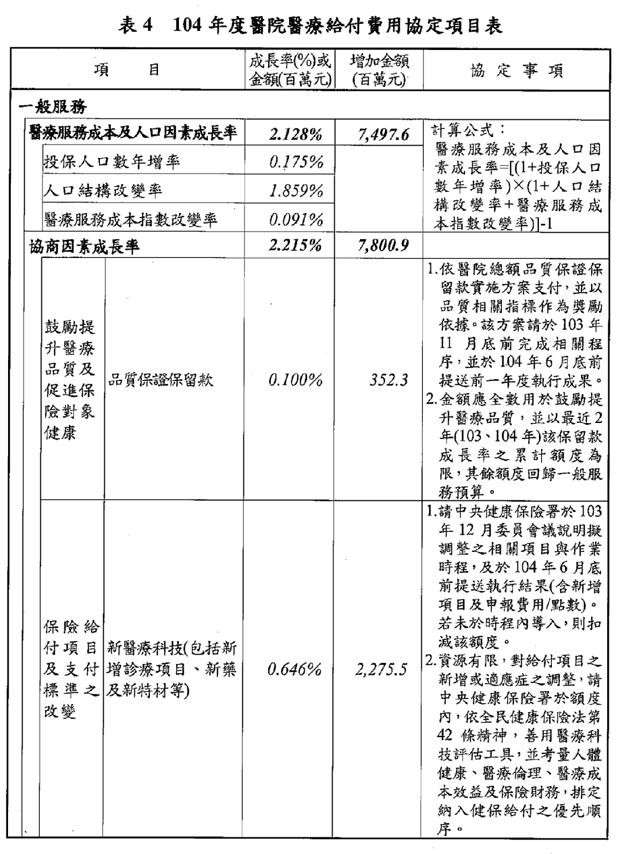
附件1-1
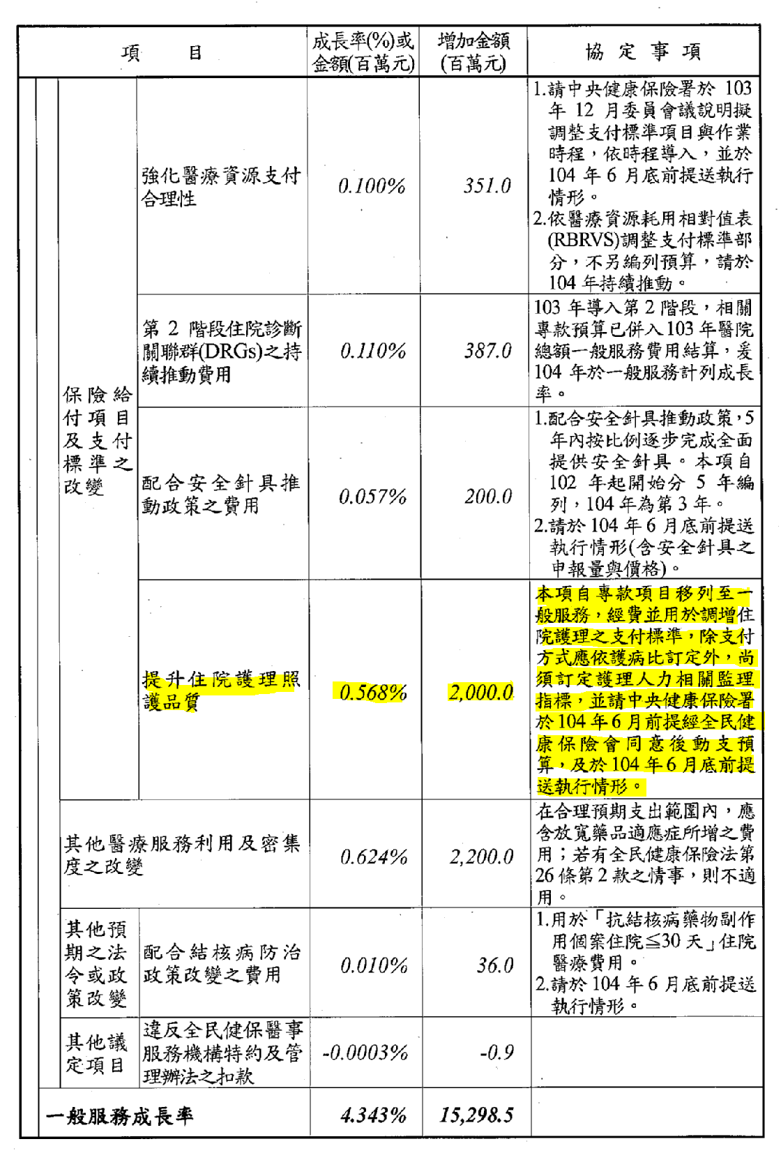
附件1-2
符合「偏鄉護理精英計畫公費生管理要點」偏鄉地區之醫院名單
序  號 | 業務  組別 | 醫事機構名稱 | 特約  類別 | 符合原住民地區及離島地區範圍醫院 | 本部指定偏遠、離島地區醫院 | 本部指定支援山地或離島地區醫院 | 全民健保西醫醫療資源不足地區改善方案施行地區
 |  |  |  |  |  |  | 醫院 | 西醫基層
1 | 臺北 | 行天宮醫療志業醫療財團法人恩主公醫院 | 區域 |  |  |  |  | V
2 | 臺北 | 財團法人天主教靈醫會羅東聖母醫院 | 區域 |  |  | V
3 | 臺北 | 衛生福利部金門醫院 | 地區 | V
4 | 臺北 | 連江縣立醫院 | 地區 | V | V
5 | 臺北 | 永聖醫療社團法人文化醫院 | 地區 |  |  |  |  | V
6 | 臺北 | 海天醫療社團法人海天醫院 | 地區 |  |  |  |  | V
7 | 臺北 | 台北縣私立台安醫院 | 地區 |  |  |  | V
8 | 北區 | 沙爾德聖保祿修女會醫療財團法人聖保祿醫院 | 區域 |  |  | V
9 | 北區 | 國立臺灣大學醫學院附設醫院竹東分院 | 地區 |  | V
10 | 北區 | 培靈關西醫院 | 地區 | V
11 | 中區 | 埔基醫療財團法人埔里基督教醫院 | 區域 |  |  | V
12 | 中區 | 清海醫院 | 地區 |  |  |  |  | V
13 | 中區 | 伸港忠孝醫院 | 地區 |  |  |  | V
14 | 中區 | 員林郭醫院大村分院 | 地區 |  |  |  |  | V
15 | 中區 | 新泰宜婦幼醫院 | 地區 |  |  |  |  | V
16 | 南區 | 戴德森醫療財團法人嘉義基督教醫院 | 區域 |  |  | V
17 | 南區 | 天主教中華聖母修女會醫療財團法人天主教聖馬爾定醫院 | 區域 |  |  | V
18 | 高屏 | 安泰醫療社團法人安泰醫院 | 區域 |  |  | V
19 | 高屏 | 屏基醫療財團法人屏東基督教醫院 | 區域 |  |  | V
20 | 高屏 | 衛生福利部澎湖醫院 | 地區 | V
21 | 高屏 | 三軍總醫院澎湖分院附設民眾診療服務處 | 地區 | V | V
22 | 高屏 | 枋寮醫療社團法人枋寮醫院 | 地區 |  | V
23 | 高屏 | 恆基醫療財團法人恆春基督教醫院 | 地區 |  | V
24 | 高屏 | 財團法人天主教靈醫會惠民醫院 | 地區 | V
25 | 高屏 | 南門醫院 | 地區 |  | V
26 | 東區 | 佛教慈濟醫療財團法人花蓮慈濟醫院 | 醫中 | V
27 | 東區 | 國軍花蓮總醫院附設民眾診療服務處 | 區域 | V
28 | 東區 | 臺灣基督教門諾會醫療財團法人門諾醫院 | 區域 | V |  | V
29 | 東區 | 馬偕紀念醫院台東分院 | 區域 | V |  | V
30 | 東區 | 衛生福利部花蓮醫院 | 地區 | V
31 | 東區 | 衛生福利部玉里醫院 | 地區 | V |  |  | V
32 | 東區 | 衛生福利部花蓮醫院豐濱原住民分院 | 地區 | V
33 | 東區 | 衛生福利部台東醫院 | 地區 | V
34 | 東區 | 衛生福利部臺東醫院成功分院 | 地區 | V |  |  | V
35 | 東區 | 臺北榮民總醫院鳳林分院 | 地區 | V
36 | 東區 | 臺北榮民總醫院玉里分院 | 地區 | V |  |  | V
37 | 東區 | 臺北榮民總醫院臺東分院 | 地區 | V
38 | 東區 | 佛教慈濟醫療財團法人玉里慈濟醫院 | 地區 | V | V |  | V
39 | 東區 | 臺灣基督教門諾會醫療財團法人門諾醫院壽豐分院 | 地區 | V |  |  |  | V
40 | 東區 | 東基醫療財團法人台東基督教醫院 | 地區 | V |  | V
41 | 東區 | 天主教花蓮教區醫療財團法人台東聖母醫院 | 地區 | V |  | V
42 | 東區 | 佛教慈濟醫療財團法人關山慈濟醫院 | 地區 | V | V

全院全日三班護病比（參考格式）
附件1-3
___年全院【急性一般（精神）病床】各月份全日護病比
月份 | 全院配置護理人員數 | 床位數  (A) | 月平均佔床率  (B) | 每月每日平均上班  護理人員數 |  |  |  | 全日護病比  =(A×B×3/C)
 |  |  |  | 白班 | 小夜 | 大夜 | 小計(C) | 全日護病比  =(A×B×3/C)
1月
2月
3月
4月
5月
6月
7月
8月
9月
10月
11月
12月
備註：
1.床位數(A)：以向地方衛生局申請登記開放「急性一般病床」數計。
2.佔床率(B)：以當月佔床率為計算基準：
(1)計算公式：每月佔床率=(該類病床該月總住院人日數)÷(該類病床數×該月之日數)×100 (%)。四捨五入取至小數點下1位。
(2)住院人日：即以當月內每日有辦理住院手續之住院病人人數累計。計算方式為算進不算出，惟當日住出院者算1日住院人日。
3.護理人員數：包含護理長、護理人員(滿8小時計1人，未滿4小時不計，滿4小時計0.5人)，不含專科護理師、實習護士。
___年__月【急性一般（精神）病房】各單位全日護病比
病房單位 | 科別 | 配置護理人員數 | 床位數  (A) | 月平均佔床率  (B) | 每月每日平均上班  護理人員數 |  |  |  | 全日護病比  =(A×B×3/C)
 |  |  |  |  | 白班 | 小夜 | 大夜 | 小計(C) | 全日護病比  =(A×B×3/C)
總計 |  | =[(A1×B1)+(A2×B2)+…+(An×Bn)]×(C1+ C2+…+Cn)
備註：
1.床位數(A)：以向地方衛生局申請登記開放「急性一般病床」數計。
2.佔床率(B)：以當月佔床率為計算基準：
(1)計算公式：每月佔床率=(該類病床該月總住院人日數)÷(該類病床數×該月之日數)×100 (%)。四捨五入取至小數點下1位。
(2)住院人日：即以當月內每日有辦理住院手續之住院病人人數累計。計算方式為算進不算出，惟當日住出院者算1日住院人日。
3.護理人員數：包含護理長、護理人員(滿8小時計1人，未滿4小時不計，滿4小時計0.5人)，不含專科護理師、實習護士。
4.如表格篇幅不足，請自行增列。
第二部 西醫 第一章 基本診療
附件1-4
第三節 病房費
通則：
一、病房費及護理費之計算，凡住院之日，不論何時進院，均作一天論，出院之日，不論何時出院，其出院當日之病房費及護理費不予計算；住院日期僅一天者，以當日最後入住之病房種類計算一次病房費及護理費，住院日期二天(含)以上者，其出院當日之病房費及護理費不予計算，另住院期間於非出院日轉床者，其轉床當日之病房費及護理費，以當日最後入住之病房種類計算。
二、保險對象住院，以入住一般病床為原則，如一般病床不敷供應，而願入住其他經濟病床者，應按經濟病床標準申報費用；超等住院者，由保險對象自付其差額。
三、各類病床應符合醫療機構設置標準之規定。
四、本節各項病房費所訂點數均已包括病床費及其他雜項成本，如不計價藥材成本、建築與設備成本、水電費支出、廢棄物處理、電子資料處理及行政作業成本等。
五、一般病床支付點數不包括非保險病床自付差額費用及可另行計價之特定診療項目費用，但有特殊規定者除外。
六、正常新生兒費用，以57114C「新生兒費」項目，併母親分娩費用中申報，不得重複申報本章各項費用。
七、加護病床支付標準，原則依行政院衛生署87年「加護病房評定」等級認定；惟新設立、增床者及自89年起醫院評鑑層級異動者，加護病床支付標準，依其當時醫院評鑑之特約層級，按醫學中心-甲級、區域醫院-乙級、地區醫院-丙級方式認定。
八、本節各項病床之護理費皆為兒童加成項目，意指病人年齡未滿六個月者，依表定點數加計百分之六十；年齡在六個月至二歲者，依表定點數加計百分之三十；年齡在二歲至六歲者，依表定點數加計百分之二十。
九、本節註有「全日平均護病比達特定閾值之加成項目」者，意指該等病床護理費依各醫院之急性病床全日平均護病比閾值予以加成：
- 全日平均護病比加成閾值與加成率如下：
加成率 |  | 全日平均護病比閾值
台灣醫院協會  建議方案 | 護理全聯會  建議方案 | 醫學中心 | 區域醫院 | 地區醫院
5% | 9% | 8.5-8.9 | 11.5-11.9 | 14.5-14.9
6% | 10% | 8.0-8.4 | 11.0-11.4 | 14.0-14.4
7% | 11% | < 8.0 | < 11.0 | < 14.0

- 精神科教學醫院比照區域醫院之全日平均護病比閾值加成，精神科醫院比照地區醫院之全日平均護病比閾值加成
- 醫院應保存每月全日平均護病比資料備查，參考格式請至保險人全球資訊網(網址：www.nhi.gov.tw)下載，資料路徑如下：首頁＞資料下載＞檔案下載＞《其他》。
十、醫院須於次次月20日前至健保資訊網服務系統(VPN)申報品質報告，包含醫院岀院病人數中曾發生跌倒意外人數比率、院內感染人數比率、壓瘡發生人數比率等三項，未申報前列資料者，「全日平均護病比達特定閾值之加成項目」不予加成支付。
十一、醫院須於次月20日前至健保資訊網服務系統(VPN)申報結構性資料，包含急性一般（含精神）病床全日平均三班護理人員數、占床率、急性病床數等資料。

編號 | 診療項目 | 基  層  院  所 | 地  區  醫  院 | 區  域  醫  院 | 醫  學  中  心 | 支付點數 |  | 備  註
 |  |  |  |  |  | 台灣醫院  協會建議  (調升10%) | 護理全聯會建議  (調升6%) | 備  註
 | 急性一般病床（床/天） |  |  |  |  |  |  | 調升  點數
03026K | --護理費  註：1.護理費為全日平均護病比達特定閾值之加成項目。  2.護理費為偏鄉醫院加成項目，偏鄉地區依衛生福利部「偏鄉護理菁英計畫公費生管理要點」所定偏鄉地區範圍，列於前揭偏鄉地區之醫院依表定點數加成3.5%。 |  |  |  | v | 643  707 | 643  682 | 調升  點數
03027A |  |  |  | v |  | 568  625 | 568  602 | 調升  點數
03029B |  |  | v |  |  | 516  568 | 516  547 | 調升  點數
 | 經濟病床（床/天） |  |  |  |  |  |  | 調升點數
03030K | --護理費 |  |  |  | v | 271  298 | 271  287 | 調升點數
03031A | --護理費 |  |  | v |  | 239  263 | 239  253 | 調升點數
03033B | --護理費 |  | v |  |  | 180  198 | 180  191 | 調升點數
 | 註：1.指每一病室設四床(不含四床)以上之病床  2.護理費為全日平均護病比達特定閾值之加成項目。  3.護理費為偏鄉醫院加成項目，偏鄉地區依衛生福利部「偏鄉護理菁英計畫公費生管理要點」所定偏鄉地區範圍，列於前揭偏鄉地區之醫院依表定點數加成3.5%。 |  |  |  |  |  |  | 調升點數
 | 精神急性一般病床（床/天） |  |  |  |  |  |  | 提升點數
03058K | --護理費 |  |  |  | v | 643  707 | 643  682 | 提升點數
03059A |  |  |  | v |  | 568  625 | 568  602 | 提升點數
03060B |  |  | v |  |  | 516  568 | 516  547 | 提升點數
註：1.護理費為全日平均護病比達特定閾值之加成項目。
2.護理費為偏鄉醫院加成項目，偏鄉地區依衛生福利部「偏鄉護理菁英計畫公費生管理要點」所定偏鄉地區範圍，列於前揭偏鄉地區之醫院依表定點數加成3.5%。
 | 精神急性經濟病床（床/天） |  |  |  |  |  |  | 提升點數
03064K | --護理費 |  |  |  | v | 271  298 | 271  287 | 提升點數
03065A |  |  |  | v |  | 239  263 | 239  253 | 提升點數
03066B |  |  | v |  |  | 180  198 | 180  191 | 提升點數
 | 註：1.指每一病室設四床(不含四床)以上之病床  2.護理費為全日平均護病比達特定閾值之加成項目。  3.護理費為偏鄉醫院加成項目，偏鄉地區依衛生福利部「偏鄉護理菁英計畫公費生管理要點」所定偏鄉地區範圍，列於前揭偏鄉地區之醫院依表定點數加成3.5%。 |  |  |  |  |  |  | 提升點數

報告事項
第 二 案 報告單位：本署醫務管理組
案由：有關修訂全民健康保險醫療服務給付項目及支付標準第四部中醫之「特定疾病門診加強照護-腦血管疾病及顱腦損傷」支付方式案。
說明：
- 「中醫門診總額研商議事會議」103年第4次會議討論事項第六案結論，「有關中醫師公會全國聯合會建議修訂支付標準第四部第九章特定疾病門診加強照護「C05、C06」，其以包裹支付之適當性及相關行政作業尚須釐清，由本署再與中醫師公會全國聯合會繼續討論，如有共識，則逕提本會議報告。
- 本署於104年4月14日與中醫師公會全國聯合會就本案召開討論會，會議決議如下：
- 現行支付標準編號C05、C06採包裹方式支付，包裹之照護處置費包含中醫醫療診察費、口服藥、同時執行針灸治療、經穴按摩、推拿導引等。因考量部分病患無法進食、無法提供藥品，同意藥費改以A21（每日藥費）以論服務量方式申報。
- 修正支付標準意見：
- 經統計103年申報資料，申報7次以上治療處置件數約占C06之30%(詳附件2-1，P15)，同意增加支付標準編號「C07-特定疾病門診加強照護處置費-腦血管疾病及顱腦損傷（治療處置七次以上）」，支付點數4,000點。
- 配合藥費採論服務量方式申報及新增治療處置7次以上之診療項目，C05、C06修訂如下：
- C05：特定疾病門診加強照護處置費-腦血管疾病及顱腦損傷（治療處置一至三次）」之支付點數由2,200點修正為2,000點。
- C06：診療項目名稱由「特定疾病門診加強照護處置費-腦血管疾病及顱腦損傷（治療處置四次（含）以上）」修正為「特定疾病門診加強照護處置費-腦血管疾病及顱腦損傷（治療處置四至六次）」；支付點數由3,200點修正為3,000點。
- 申報方式維持「C05、C06、C07」每二週限申報一次。
- 本案增修訂後支付標準第九章通則及支付標準(詳附件2-2，P16～P17)，將依程序陳報衛生福利部公告實施。

附件2-1
附件2-2
第九章 特定疾病門診加強照護（修訂草案）
通則：
一、個案適用範圍：
(一)小兒氣喘疾病門診加強照護：年齡在十二歲(含)以下之氣喘疾病(ICD-9：493)患者，並於病歷中檢附西醫診斷證明或肺功能檢查報告。
(二)小兒腦性麻痺疾病門診加強照護：年齡在十二歲(含)以下之腦性麻痺疾病(ICD-9：343)患者。
(三)腦血管疾病(ICD-9：430~437)及顱腦損傷(ICD-9：801~804及850~854)疾病門診加強照護：自診斷日起二年內之患者。
二、醫事服務機構及醫事人員均須符合下列條件始得申報本章費用：
(一)中醫師需接受中醫全聯會辦理之「小兒氣喘疾病門診加強照護」、「小兒腦性麻痺疾病門診加強照護」及「腦血管疾病及顱腦損傷門診加強照護」課程各八小時，並由中醫全聯會於每季季底函送符合教育時數之中醫師新增名單給保險人登錄備查。
(二)申報本章之中醫醫事服務機構及醫事人員，須最近二年內未曾涉及全民健康保險醫事服務機構特約及管理辦法第三十八條至第四十條所列違規情事之一者，前述違規期間之認定，自保險人第一次發函處分停約日起算(含行政救濟程序進行中尚未執行或申請暫緩處分者)。
三、每位醫師每月本章節各項疾病照護申報上限為三百人次(合計上限為650人次)，超出上限者費用點數支付為零，另小兒氣喘疾病及小兒腦性麻痺疾病每位患者每週限申報一次、腦血管疾病及顱腦損傷門診加強照護每位患者每二週限申報一次。
四、看診醫師應對當次看診患者提供完整的診療，依中醫四診及辨證原則於病歷中詳細記載，並以標準作業流程與處置完成診療。(詳附表4.9.1)
五、特定疾病門診加強照護不列入診察費及處置費合理量計算。
六、為避免病患重複收案，醫事人員收治病人後應於保險人健保資訊網服務系統(VPN)登錄個案之基本資料，已被其他院所收案照護、不符適應症或已達結案條件者，不得收案。另腦血管疾病及顱腦損傷每季至少需於VPN填報巴氏量表分數乙次。
七、病患經加強照護病程穩定後，應教育病患自我照護，改按一般服務提供醫療照護；(1)小兒氣喘疾病門診加強照護穩定之指標詳附表4.9.2說明。(2)腦血管疾病及顱腦損傷門診以巴氏量表測量連續二季未改善之患者應改按一般服務提供服務。
八、申報本章節之案件，當次不得同時另行申報本標準第四部中醫其他章節之診療項目。(B71脈診儀檢查費及B72舌診費檢查費及C05、C06、C07 之藥費及藥品調劑費除外)

編號 | 診療項目 | 支付點數
C01 | 特定疾病門診加強照護處置費--小兒氣喘(含氣霧吸入處置費)  註：照護處置費包括中醫四診診察費、口服藥(不得少於五天)、針灸治療處置費、穴位推拿按摩、穴位敷貼處置費、氣霧吸入處置費，單次門診須全部執行方能申請本項點數。 | 1500
C02 | 特定疾病門診加強照護處置費--小兒氣喘(不含氣霧吸入處置費)  註：照護處置費包括中醫四診診察費、口服藥(不得少於五天)、針灸治療處置費、穴位推拿按摩、穴位敷貼處置費，單次門診須全部執行方能申請本項點數。 | 1400
C03 | 特定疾病門診加強照護處置費--小兒腦性麻痺(含藥浴處置費)  註：照護處置費包括中醫四診診察費、口服藥(不得少於五天)、頭皮針及體針半刺治療處置費、穴位推拿按摩、督脈及神闕藥灸、藥浴處置費，單次門診須全部執行方能申請本項點數。 | 1500
C04 | 特定疾病門診加強照護處置費--小兒腦性麻痺(不含藥浴處置費)  註：照護處置費包括中醫四診診察費、口服藥(不得少於五天)、頭皮針及體針半刺治療處置費、穴位推拿按摩、督脈及神闕藥灸，單次門診須全部執行方能申請本項點數。 | 1400
C05 | 特定疾病門診加強照護處置費--腦血管疾病及顱腦損傷(治療處置一至三次)  註1：每二週限申報一次，照護處置費包括中醫醫療診察費、口服藥(以7-14天為原則)、同時執行針灸治療及經穴按摩、推拿導引傷科治療。首次收案即需進行衛教及巴氏量表，之後每三個月至少施行衛教及評估巴氏量表乙次。  註2：同院所同個案二週內不得另行申報藥品調劑費及藥費藥費及藥品調劑費依本部第二、三章規定辦理。 | 2200  2000
C06 | 特定疾病門診加強照護處置費--腦血管疾病及顱腦損傷(治療處置四至六次(含)以上)  註1：每二週限申報一次，照護處置費包括中醫醫療診察費、口服藥(以7-14天為原則)、同時執行針灸治療及經穴按摩、推拿導引傷科治療。首次收案即需進行衛教及巴氏量表，之後每三個月至少施行衛教及評估巴氏量表乙次。  註2：同院所同個案二週內不得另行申報藥品調劑費及藥費藥費及藥品調劑費依本部第二、三章規定辦理。 | 3200  3000
C07 | 特定疾病門診加強照護處置費--腦血管疾病及顱腦損傷(治療處置七次以上)  註1：每二週限申報一次，照護處置費包括中醫醫療診察費、同時執行針灸治療及傷科治療。首次收案即需進行衛教及巴氏量表，之後每三個月至少施行衛教及評估巴氏量表乙次。  註2：藥費及藥品調劑費依本部第二、三章規定辦理。 | 4000

肆、討論事項
討論事項
第 一 案 提案單位：本署醫務理組
案由：「快速結核病分子診斷」等乙項全民健康保險醫療服務給付項目及支付標準新增診療項目案，提請討論。
說明：
- 本案經提至103年第2次本會議之臨時會並依會議決議，函詢台灣醫事檢驗學會(詳附件1-1，P20～P21)後，依其函復意見，綜整提至本會議討論(詳附件1-2，P22)。
- 依104年醫療給付費用總額及其分配之醫院總額新增支付標準編列預算3億元辦理，本案新增乙項支付標準，全年預估支出0.86億元(詳附件1-3，P23～P25)。
擬辦：本案經討論後如獲同意，擬增訂支付標準表(詳附件1-4，P26)，並依程序報請衛生福利部核定後公佈實施。
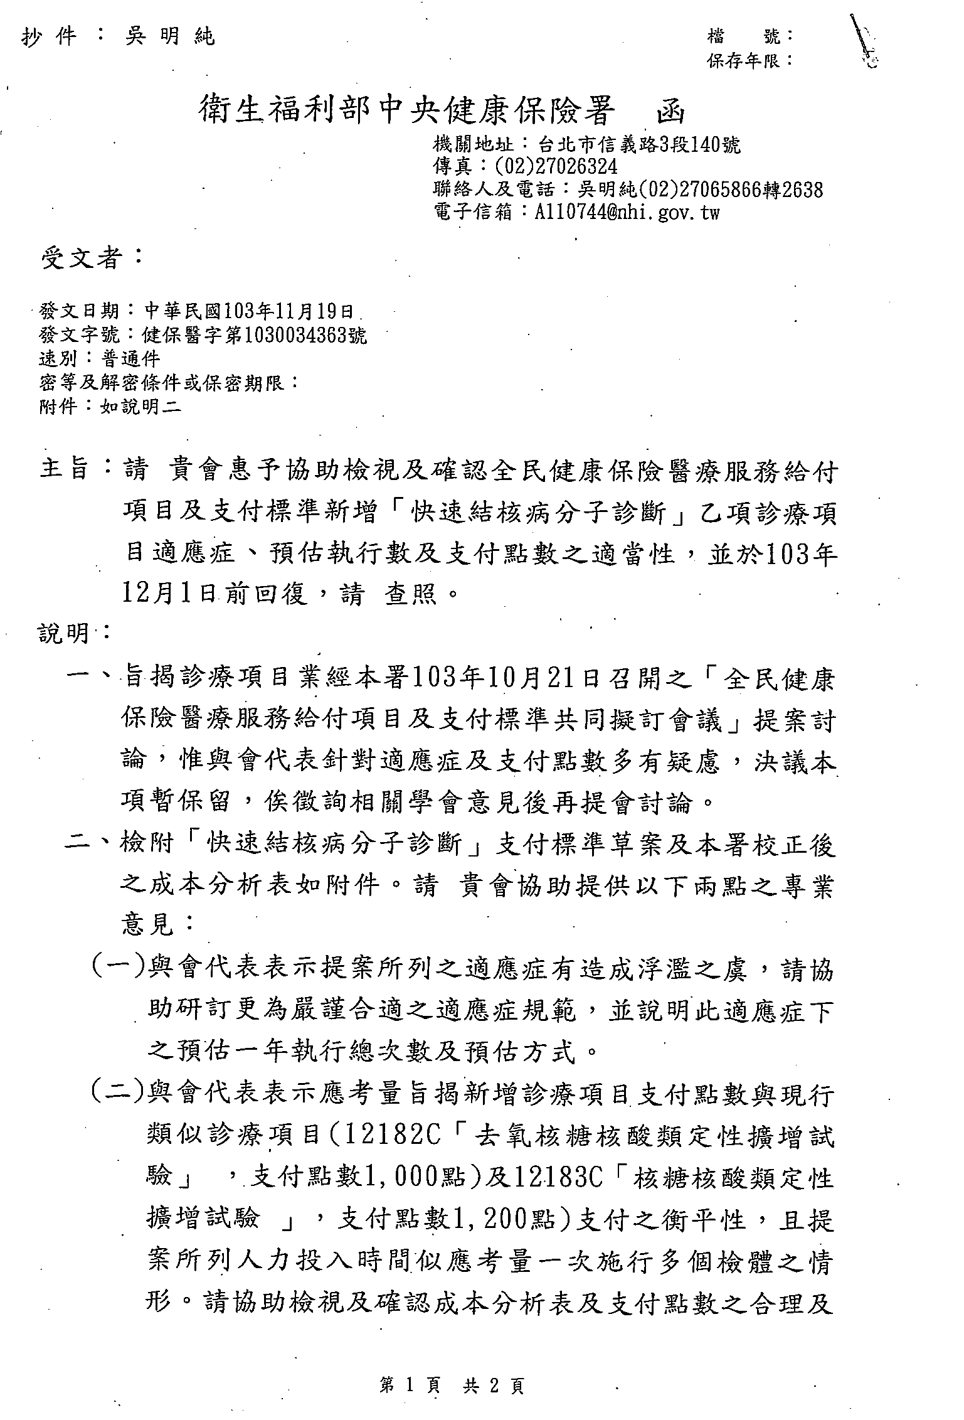
附件1-1
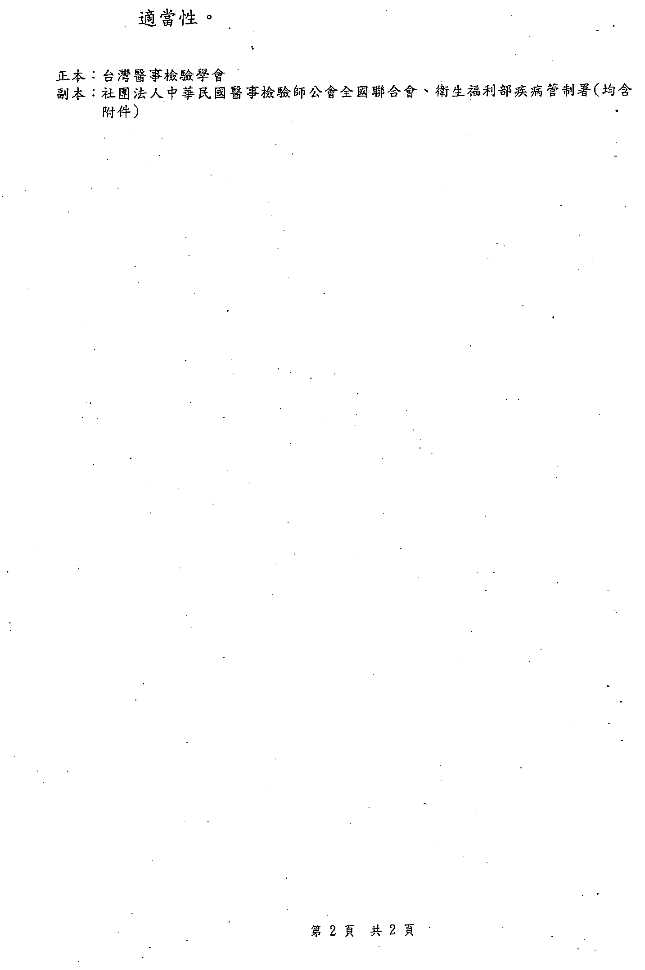
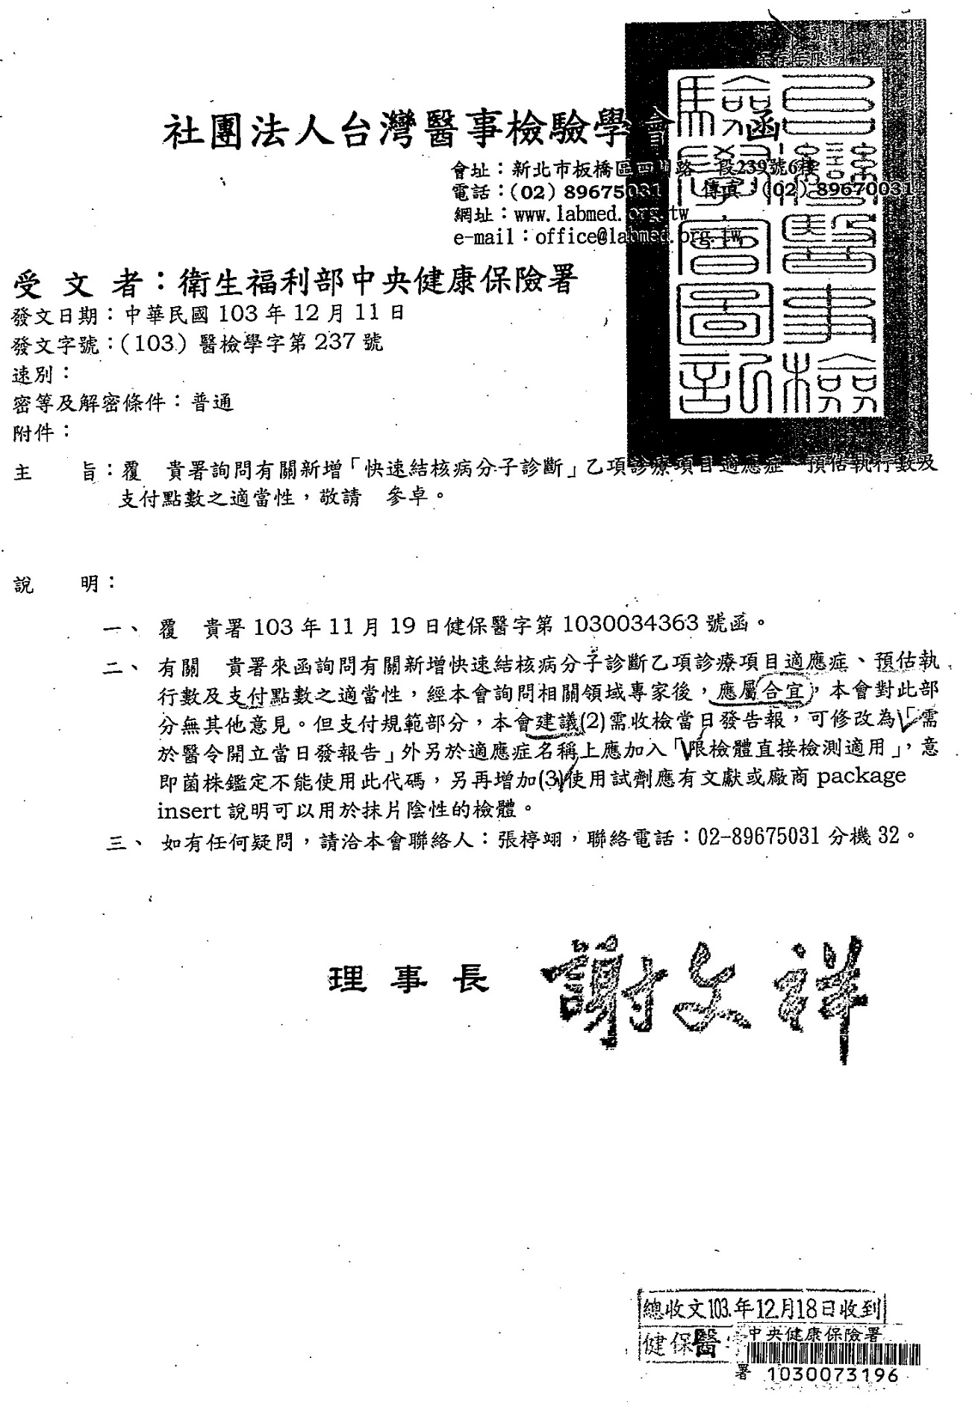
附件1-2
104年第1次支付標準共同擬訂會議臨時會-新增診療項目意見及財務影響評估彙整表--同意給付項目
附件1-3
項次 | 中文項目名稱 | 主要之臨床功能及目的 | 建議事項 |  | 健保署建議
項次 | 中文項目名稱 | 主要之臨床功能及目的 | 申請單位 | 預估一年執行總次數（A） | 依103年第2次共同擬訂會議臨時會會議決議辦理 |  |  | 建議支付點數 |  | 替代現行診療項目 |  |  |  |  |  |  | 預估年增加點數  (單位：千元/年)
 |  |  |  |  | 103年第7次專家諮詢會議建議新增理由說明 | 適應症/支付規範 | 支付點數  （B） | 表列支付點數 | 表列材料費% | 編號 | 中英文名稱 | 支付點數(C)  (含53％一般材料費) | 替代現行診療項目後之點數差  （D）=（B）-Σ（C） | 103年醫令申報量  （E） | 申報量替代率  （F） | 平均支付成數（G） | （H）＝【Σ（A*B）+/-Σ（D*E*F）】*G
1 | 快速結核病分子診斷  Rapid Molecular diagnosis for tuberculosis | 即時鑑別診斷結核分枝桿菌(MTB)或非結核分枝桿菌(NTM)感染。 | 中華民國醫事檢驗師公會全國聯合會 | 35,507 | 因台灣屬於肺結核盛行區，基於國家衛生安全及提審法之通過施行，以及該檢測方式與健保給付傳統PCR（編號12182C及12083C）不同，具即時性、準確度高達98％以上，對於臨床實務上需立即要住院及急診的臨床高度懷疑肺結核患者有必要性，建議新增本項診療項目。 | 適應症  1.塗片耐酸性染色鏡檢陽性的患者，但無法區分為結核菌或非結核分枝桿菌。  2.懷疑罹患肺結核，但塗片耐酸性染色鏡檢陰性的患者。  支付規範  1.需裝置有生物安全櫃的P2實驗室。  2.需於醫令開立當日發報告。  3.限檢體直接檢測申報。 | 2,431 |  |  |  |  |  |  |  |  | 1.00 | 86,318

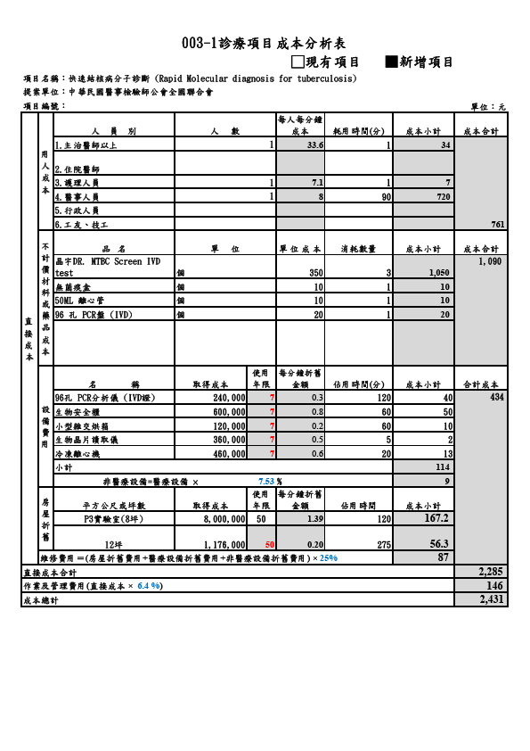
附件1-4
全民健康保險醫療服務給付項目及支付標準
第二部 西醫
第二章 特定診療Specific Diagnosisand Treatment
第一節 檢查Laboratory Examination
第七項 細菌學與黴菌檢查Bacteriology & Fumgus Test (13001-130267)
編號 | 診療項目 | 基  層  院  所 | 地  區  醫  院 | 區  域  醫  院 | 醫  學  中  心 | 支  付  點  數
13027B | 快速結核病分子診斷  Rapid Molecular diagnosis for tuberculosis  註：  1.適應症：  (1)塗片耐酸性染色鏡檢陽性的患者，但無法區分為結核菌或非結核分枝桿菌。  (2)懷疑罹患肺結核，但塗片耐酸性染色鏡檢陰性的患者。  2.支付規範：  (1)需裝置有生物安全櫃的P2實驗室。  (2)需於醫令開立當日發報告。  (3) 限檢體直接檢測申報。 |  | v | v | v | 2431

討論事項
第 二 案 提案單位：本署醫務管理組
案由：調升支付標準編號28031C及33024B二項診療項目支付點數，以包裹給付過程面必須使用之「單一使用拋棄式生檢鉗或組織夾」等3項特材案，提請討論。
說明：
- 本案包裹過程面特材為「單一使用拋棄式導引線或雙頭導線」、「單一使用拋棄式內視鏡造影導管」及「單一使用拋棄式生檢鉗或組織夾」等3項。
- 「單一使用拋棄式生檢鉗或組織夾」乙項：
- 前於103年12月24日於本會議通過，以650元包裹給付於現行診療項目編號28030C「內視鏡切片」，其支付點數由290點調升為940點，衛生福利部已公告自104年2月1日實施。
- 該次會議時與會代表，以及衛生福利部核定期間接獲醫院反映此特材也用於同功能診療項目編號28031C「大腸或小腸纖維鏡切片(每一診次)」，基於支付一致性，參照前會議決議以650元，包裹於編號28031C支付點數由369點調升為1,019點，(詳附件2-1，P29)，增修後健保增加支出約0.91億元。
- 「單一使用拋棄式導引線或雙頭導線」及「單一使用拋棄式內視鏡造影導管」2項特材：與台灣消化系醫學會討論溝通，並提案至103年第7次支付標準專家諮詢會議，按會議結論建議包裹給付調整於支付標準診療項目編號33024B「逆行性膽道及胰管造影」，申報醫令量，詳附件2-2，P31：
- 單一使用拋棄式導引線或雙頭導線乙項：特材價格按本署訪價各層級院所結果（同附件2-2，P31)，平均價格6,580元*1.05（特材管理作業費用5％）為6,909點計算。
- 單一使用拋棄式內視鏡造影導管乙項：特材價格按本署訪價各層級院所結果（同附件2-2，P31)，平均價格2,430元*1.05（特材管理作業費用5％）為2,552點計算。
- 上開建議包裹支付點數（表列材料費之％，採無條件進位後）為13,461點（詳附件2-3，P33)，增修後推估健保增加支出約0.71億元。
- 依104年醫療給付費用總額及其分配之醫院總額新增支付標準編列預算3億元辦理，本案增修旨揭支付標準編號編號28031C及33024B，全年預估支出1.62億元。
擬辦：本案經討論後如獲同意，擬增訂支付標準（詳附件2-4，P35)，並依程序報請衛生福利部核定後公佈實施。
附表、增修支付標準編號28031C研議採包裹給付、單一支付點數之健保財務衝擊分析表 單位：元
附件2-1
項次 | 支付標準 |  |  |  |  |  | 特殊材料 |  |  |  |  |  |  | 建議包裹支付，內含過程面特材之建議支付點數 | 採包裹給付之支付標準調整建議支付點數 |  |  |  | 現行支付點數與建議包裹支付差額 | 健保財務影響
項次 | 編號 | 中英文名稱 | 表列支付點數 | 一般材料費 | 健保申報方式 | 現行  健保支付點數 | 健保給付 |  | 過程面需使用之特材 |  |  |  |  | 建議包裹支付，內含過程面特材之建議支付點數 |  |  |  |  | 現行支付點數與建議包裹支付差額 | 103年申報件數 | 申報件數成長率以10％推估之件數 | 平均  支付成數 | 預估增加支出預算
 |  |  |  | 0.53 |  |  | 特材品項 | 支付點數 | 項目 | 數量 | 訪價後之平均價格 | 訪價後之平均價格（加計特材管理作業費用5％） | 按103.12.24會議決議辦理 | 建議包裹支付，內含過程面特材之建議支付點數 | 表列支付點數 | 表列材料費  （點）  (無條件進位) | 表列材料費  （％）  (無條件進位) | 每一個案包裹支付點數
項次 | 編號 | 中英文名稱 | a | b | c | d=(a+b)*c |  |  |  | e | f | g=f*1.05 |  | h=d+650 | i=Σ(a*c) | j=Σ(b*c)+g | %=j/i*100 | k=i*(1+%) | l=k-d |  | m | n | o=l*m*n
1 | 28031C | 大腸或小腸纖維鏡切片(每一診次) | 369 |  |  | 369 |  |  | 單一使用之拋棄式生檢鉗及組織夾 | 1 | 589 | 619 | 650 | 1,019 | 1,019 |  |  | 1,019 | 650 | 126,834 | 139,518 | 1.00 | 90,686,700
總 計 |  |  |  |  |  |  |  |  |  |  |  |  |  |  |  |  |  |  |  |  |  |  | 90,686,700

支付標準以包裹給付過程面必須使用之
附件2-2
「單一使用拋棄式導引線或雙頭導線」等2項特材訪價結果表
一、單一使用拋棄式導引線或雙頭導線
診療  項目 | 層級別 | 103年申報醫令量 | 訪價院所數 | 實際回覆院所數 | 平均價格  （元） | 備註
33024B | 醫學中心 | 3,471 | 22 | 20 | 6,659.0
33024B | 區域醫院 | 3,595 | 4 | 3 | 5,550.0
33024B | 地區醫院 | 117 | 3 | 2 | 7,167.0
33024B | 基層診所
整體總計 |  | 7,183 | 29 | 25 | 6,580.0 | 總計平均價格係為各層級整體回覆價格/整體回覆項次計算。
二、單一使用拋棄式內視鏡造影導管
診療  項目 | 層級別 | 103年申報醫令量 | 訪價院所數 | 實際回覆院所數 | 平均價格  （元） | 備註
33024B | 醫學中心 | 3,471 | 22 | 20 | 2,504.9
33024B | 區域醫院 | 3,595 | 4 | 3 | 1,829.0
33024B | 地區醫院 | 117 | 3 | 2 |  | 提供資料均為重複消毒之特材，故予以排除計算。
33024B | 基層診所
整體總計 |  | 7,183 | 29 | 25 | 2,429.8 | 總計平均價格係為各層級整體回覆價格/整體回覆項次計算

附表、增修支付標準編號33024B研議採包裹給付、單一支付點數之健保財務衝擊分析表 單位：元
附件2-3
項次 | 支付標準 |  |  |  |  |  | 特殊材料 |  |  |  |  |  | 建議包裹支付，內含過程面特材之建議支付點數 | 採包裹給付之支付標準調整建議支付點數 |  |  |  | 現行支付點數與建議包裹支付差額 | 健保財務影響
項次 | 編號 | 中英文名稱 | 表列支付點數 | 一般材料費 | 健保申報方式 | 現行  健保支付點數 | 健保給付 |  | 過程面需使用之特材 |  |  |  | 建議包裹支付，內含過程面特材之建議支付點數 |  |  |  |  | 現行支付點數與建議包裹支付差額 | 103年申報件數 | 申報件數成長率以5％推估之件數 | 平均  支付成數 | 預估增加支出預算
 |  |  |  | 0.53 |  |  | 特材品項 | 支付點數 | 項目 | 數量 | 訪價後之平均價格 | 訪價後之平均價格（加計特材管理作業費用5％） | 建議包裹支付，內含過程面特材之建議支付點數 | 表列支付點數 | 表列材料費  （點）  (無條件進位) | 表列材料費  （％）  (無條件進位) | 每一個案包裹支付點數
項次 | 編號 | 中英文名稱 | a | b | c | d=(a+b)*c |  |  |  | e | f | g=f*1.05 | h=d+g | i=Σ(a*c) | j=Σ(b*c)+g | %=j/i*100 | k=i*(1+%) | l=k-d |  | m | n | o=l*m*n
1 | 33024B | 逆行性膽道及胰管造影 E.R.C.P. (Endoscopic retrograde cholangiopancreatography)  註：含膽道鏡費用在內。 | 4,000 |  |  | 4,000 |  |  | 1.單一使用拋棄式導引線或雙頭導線 | 1 | 6,580 | 6,909 | 13,461 | 13,461 |  |  | 13,461 | 9,461 | 7,183 | 7,543 | 1.00 | 71,364,323
 |  |  |  |  |  |  |  |  | 2.單一使用拋棄式內視鏡造影導管 | 1 | 2,430 | 2,552
總 計 |  |  |  |  |  |  |  |  |  |  |  |  |  |  |  |  |  |  |  |  |  | 71,364,323

附件2-4

全民健康保險醫療服務給付項目及支付標準
第二部 西醫
第二章 特定診療Specific Diagnosisand Treatment
第一節 檢查Laboratory Examination
第二十一項 內視鏡檢查Endoscopy Examination (28001-28039)
編號 | 診療項目 | 基  層  院  所 | 地  區  醫  院 | 區  域  醫  院 | 醫  學  中  心 | 支  付  點  數
28031C | 大腸或小腸纖維鏡切片(每一診次)  Colonoscopic or enteroscopic biopsy,each exam.  註：內含一般材料費及單一使用之拋棄式生檢鉗及組織夾費用。 | v | v | v | v | 369  1019

第二節 放射線診療 X-RAY
第一項 X光檢查費 X-Ray Examination
二、特殊造影檢查Scanning (33001-33135、P2101-P2104)
編號 | 診療項目 | 基  層  院  所 | 地  區  醫  院 | 區  域  醫  院 | 醫  學  中  心 | 支  付  點  數
33024B | 逆行性膽道及胰管造影 E.R.C.P. (Endoscopic retrograde cholangiopancreatography)  註：1.含膽道鏡費用在內。  2.內含一般材料費及單一使用之拋棄式導引線或雙頭導線及拋棄式內視鏡造影導管費用。 |  | v | v | v | 4000  13461

討論事項
第 三 案 提案單位：本署醫務管理組
案由：台灣安寧緩和醫學學會建議修訂安寧居家療護支付標準（醫師訪視費、護理師資格），及安寧共同照護試辦方案收案對象納入急診病人案，提請 討論。
說明：
- 依台灣安寧緩和醫學學會104年2月25日（104）台安緩字第037號函辦理。
- 學會建議事項如下：
  - 修訂安寧居家「醫師訪視費」支付點數及合理量乙項
    - 考量執行安寧居家療護之醫師，需完成嚴格教育訓練，以維護照護品質，爰建議支付點數調高為2倍。
    - 考量安寧居家訪視費同一般居家，惟醫師安寧訪視次數上限僅為一般居家之1/4，爰建議每位個案訪視次數由每週1次調高為每週2次，及每位醫師每月訪視次數上限由45次調高為90次。
  - 修訂甲類「安寧居家療護小組成員-專任護理師」規範，建議地區醫院（含）以下過去3個月平均每人護理訪視次數在25人次以下，由專任護理師修訂為得以專責護理師為之。其專責係指專門負責特定安寧業務，另可執行其他業務。
  - 修訂安寧共同照護試辦方案，將急診病人納入收案對象。

- 本署擬辦意見：
  - 修訂安寧居家「醫師訪視費」支付點數及合理量乙項
    - 調整支付點數:考量自104年2月1日起已調高安寧居家醫師訪視費用（在宅點數1,088~1,709點，調幅50%；機構點數870~1,367點，調幅20%），爰擬暫不同意本建議。
    - 調高個案每週訪視次數:按本署特約醫事服務機構申報資料統計，103年個案每月醫師訪視次數平均約1~2次 (詳附件3-1，P40)，於每月上限4次內（以每週1次計算），惟為推廣安寧居家療護，擬同意本建議。
    - 調高醫師每月訪視次數上限:考量103年醫師平均每月申報訪視費件數約6~7件 (同附件3-1，P40)，尚於上限45次內，爰擬暫不同意本建議。
  - 有關修訂安寧居家療護小組成員規範乙項
    - 經本署統計103年10-12月地區醫院以下有申報安寧居家療護護理訪視費之護理人員僅11位（其中每月平均訪視25人次以下計10位，30人次以下計1位，詳附件3-2，P41，考量影響人數少，擬同意本建議。
    - 惟按安寧共同照護試辦方案之人員規定「參與試辦計畫之地區醫院過去3個月平均照護人數30人以下者得以兼任人員任之」，考量支付衡平性，建議修訂為「地區醫院（含）以下過去3個月平均每人護理訪視次數在30人次(含)以下，得以專責護理師為之」。
  - 有關修訂安寧共同照護試辦方案乙項，考量自104年2月1日起「緩和醫療家庭諮詢費」之適應對象已增加急診末期病患（原僅住院重症末期病患），且照護服務性質與急診不同，應於病房執行為宜，爰擬暫不同意本建議。
  - 擬修訂支付標準，詳附件3-3，P42。

附件3-1
103年安寧居家醫師訪視費用(05312C、05323C、05336C、05337C)之申報情形
附件2
月份 | 申報  醫師數  (註2) | 申報件數/月(註3) |  |  |  |  | 申報超過45件之醫師數 | 照護  個案數  (註4) | 訪視次數/月(註3) |  |  |  |  | 訪視次數4次  以上之個案數
月份 | 申報  醫師數  (註2) | 總計 | 平均 | 標準差 | 眾數 | 最大值 | 申報超過45件之醫師數 | 照護  個案數  (註4) | 總計 | 平均 | 標準差 | 眾數 | 最大值 | 訪視次數4次  以上之個案數
一月 | 122 | 782 | 6.41 | 7.74 | 1 | 40 | - | 526 | 782 | 1.49 | 0.84 | 1 | 5 | 24
二月 | 119 | 722 | 6.07 | 6.75 | 1 | 38 | - | 501 | 722 | 1.44 | 0.78 | 1 | 4 | 23
三月 | 123 | 807 | 6.56 | 7.97 | 1 | 56 | 1 | 557 | 807 | 1.45 | 0.83 | 1 | 5 | 31
四月 | 135 | 870 | 6.44 | 7.13 | 1 | 40 | - | 579 | 870 | 1.50 | 0.85 | 1 | 5 | 25
五月 | 136 | 857 | 6.30 | 6.84 | 1 | 33 | - | 583 | 857 | 1.47 | 0.80 | 1 | 5 | 21
六月 | 133 | 857 | 6.44 | 7.15 | 1 | 46 | 1 | 609 | 857 | 1.41 | 0.71 | 1 | 4 | 17
七月 | 146 | 997 | 6.83 | 8.60 | 1 | 51 | 1 | 673 | 997 | 1.48 | 0.85 | 1 | 5 | 30
八月 | 139 | 947 | 6.81 | 8.70 | 1 | 50 | 1 | 646 | 947 | 1.47 | 0.79 | 1 | 5 | 25
九月 | 132 | 1,014 | 7.68 | 8.63 | 1 | 45 | - | 681 | 1,014 | 1.49 | 0.86 | 1 | 5 | 34
十月 | 143 | 1,016 | 7.10 | 8.25 | 1 | 45 | - | 668 | 1,016 | 1.52 | 0.89 | 1 | 5 | 34
十一月 | 136 | 882 | 6.49 | 7.35 | 1 | 40 | - | 635 | 882 | 1.39 | 0.74 | 1 | 4 | 22
十二月 | 152 | 1,074 | 7.07 | 8.45 | 1 | 51 | 1 | 717 | 1,074 | 1.50 | 0.86 | 1 | 5 | 31
全國 | 1,616 | 10,825 | 6.70 | 7.84 | 1 | 56 | 5 | 7,375 | 10,825 | 1.47 | 0.82 | 1 | 5 | 188
 |  |  |  |  |  |  |  |  |  | 製表日期:104年3月16日
註:
1.資料來源:擷至104年3月18日本署倉儲門診明細檔。
2.每月醫師數係醫事人員ID歸戶計算，全國醫師數係各月加總(未歸戶)。另全國歸戶醫師數為274位。
3.件數、訪視次數係以醫令量計算。
4.每月個案數係ID歸戶計算，全國個案數係各月加總(未歸戶)。另全國歸戶個案數為3,893位。

附件3-2
103年10-12月地區醫院以下申報安寧居家療護護理訪視費之情形
層級別 | 護理人員代碼 | 103Q4  醫令量 | 每月平均醫令量 | 平均每月訪視25人次以下
地區醫院 | 1 | 7 | 3 | V
地區醫院 | 2 | 44 | 15 | V
地區醫院 | 3 | 1 | 1 | V
地區醫院 | 4 | 1 | 1 | V
地區醫院 | 5 | 6 | 2 | V
地區醫院 | 6 | 89 | 30
地區醫院 | 7 | 13 | 5 | V
地區醫院 | 8 | 5 | 2 | V
地區醫院 | 9 | 74 | 25 | V
地區醫院 | 10 | 1 | 1 | V
基層院所 | 11 | 1 | 1 | V
 |  |  |  | 製表日期:104年3月11日
註:
1.資料來源:擷至104年3月11日本署倉儲門診明細檔。
2.資料範圍:安寧居家護理訪視費(05313C、05324C、05338C、05339C、05314C、05325C、05340C、05341C)。

第五部 居家照護及精神病患者社區復健
附件3-3
第三章 安寧居家療護
通則：
- 申報本章各項費用之保險醫事服務機構需向保險人提出申請經同意後始可申報，並依醫事人員教育訓練資格分為甲、乙兩類：
- 甲類：設有安寧居家療護小組，小組內須包括安寧療護專責醫師、社工師及專任護理師(地區醫院(含)以下過去3個月平均每人護理訪視次數在30人次(含)以下，得以專責護理師為之)等至少乙名，且小組成員皆需受過安寧療護教育訓練八十小時(含四十小時病房見習)以上，另繼續教育時數為每年二十小時，小組成員更改時亦須通知保險人各分區業務組。

編 號 | 診 療 項 目 | 基  層  診  所 | 地  區  醫  院 | 區  域  醫  院 | 醫  學  中  心 | 支  付  點  數
 | 甲類：
 | 醫師訪視費用(次)
05312C | －在宅 | v | v | v | v | 1553
05362C | －機構 | v | v | v | v | 1242
 | 醫師訪視費用山地離島地區(次)
05323C | －在宅 | v | v | v | v | 1709
05363C | －機構 | v | v | v | v | 1367
 | 乙類：
 | 醫師訪視費用(次)
05336C | －在宅 | v | v | v | v | 1088
05364C | －機構 | v | v | v | v | 870
 | 醫師訪視費用山地離島地區(次)
05337C | －在宅 | v | v | v | v | 1196
05365C | －機構 | v | v | v | v | 956
註：
- 訪視次數每一個案每週以乙兩次為原則，若病人病情有顯著變化，需要多於每週乙兩次者，申報費用時應檢附訪視記錄，並詳述理由。
- 每位醫師每月訪視次數以四十五次為限。

討論事項
第 四 案 提案單位：本署醫務管理組
案由：有關台灣耳鼻喉科醫學會建議調升頭頸外科手術等34項診療項目支付標準乙案，提請討論。
說明：
- 林立法委員滄敏前於104年1月30日召開「研商『衛生福利部於103年調高外科手術454項及相關處置56項，惟對於專屬耳鼻喉頸外科之費用並未調整，不利於我國正常醫療體系之發展』會議」，該次會議決議請本署研議由非協商因素支應台灣耳鼻喉科醫學會建議調整項目之解決方式。
- 按104年醫院總額協商結果，依醫療資源耗用相對值（RBRVS）調整支付標準部分，不另編預算。
- 台灣耳鼻喉科醫學會於104年1月26日來函建議調升頭頸外科手術等34項診療項目之支付標準乙項，按102年申報量預估，醫院約增加4.52億點，西醫基層約增加50萬點，故本署於104年2月24日函詢台灣醫院協會及醫師公會以非協商因素支應支付標準調整之原則及建議(詳附件4-1，P45～P46)。
- 台灣醫院協會及中華民國醫師全國聯合會分別於104年3月9日及11日函復 (詳附件4-2、4-3，P47～P49)，回復重點如下：
- 均未同意以非協商因素支應支付標準調整預算，建議待105年總額確定後再議，或於105年另行編列預算實施。
- 台灣醫院協會表示非協商因素係考量投保人口數年增率、人口結構改變率及醫療服務成本指數改變率，皆非屬醫療支付點數或費用，因此以非協商因素調整支付標準點數實屬不當。
- 查醫療服務成本指數改變率係包含人事費用、醫療材料費用、藥品費用、基本營業費用及其他營業費用等服務成本相關因素，爰此，以非協商因素調整支付標準點數應無不當。
- 按104年醫院及西醫基層總額協商結果，非協商因素預算分別為74.97億及11.32億，其中醫療服務成本指數改變率預算，醫院約為3.206億，基層為約負0.196億。
- 本署建議：建議改由醫院總額預算內等幅調整台灣耳鼻喉科醫學會建議調升之34項頭頸外科手術，調幅由原建議之40%修改為28%，預估醫院增加點數3.15億點，基層增加35萬點(詳附件4-4，P51～P52)。擬修訂支付標準如后附件4-5，P53～P56。

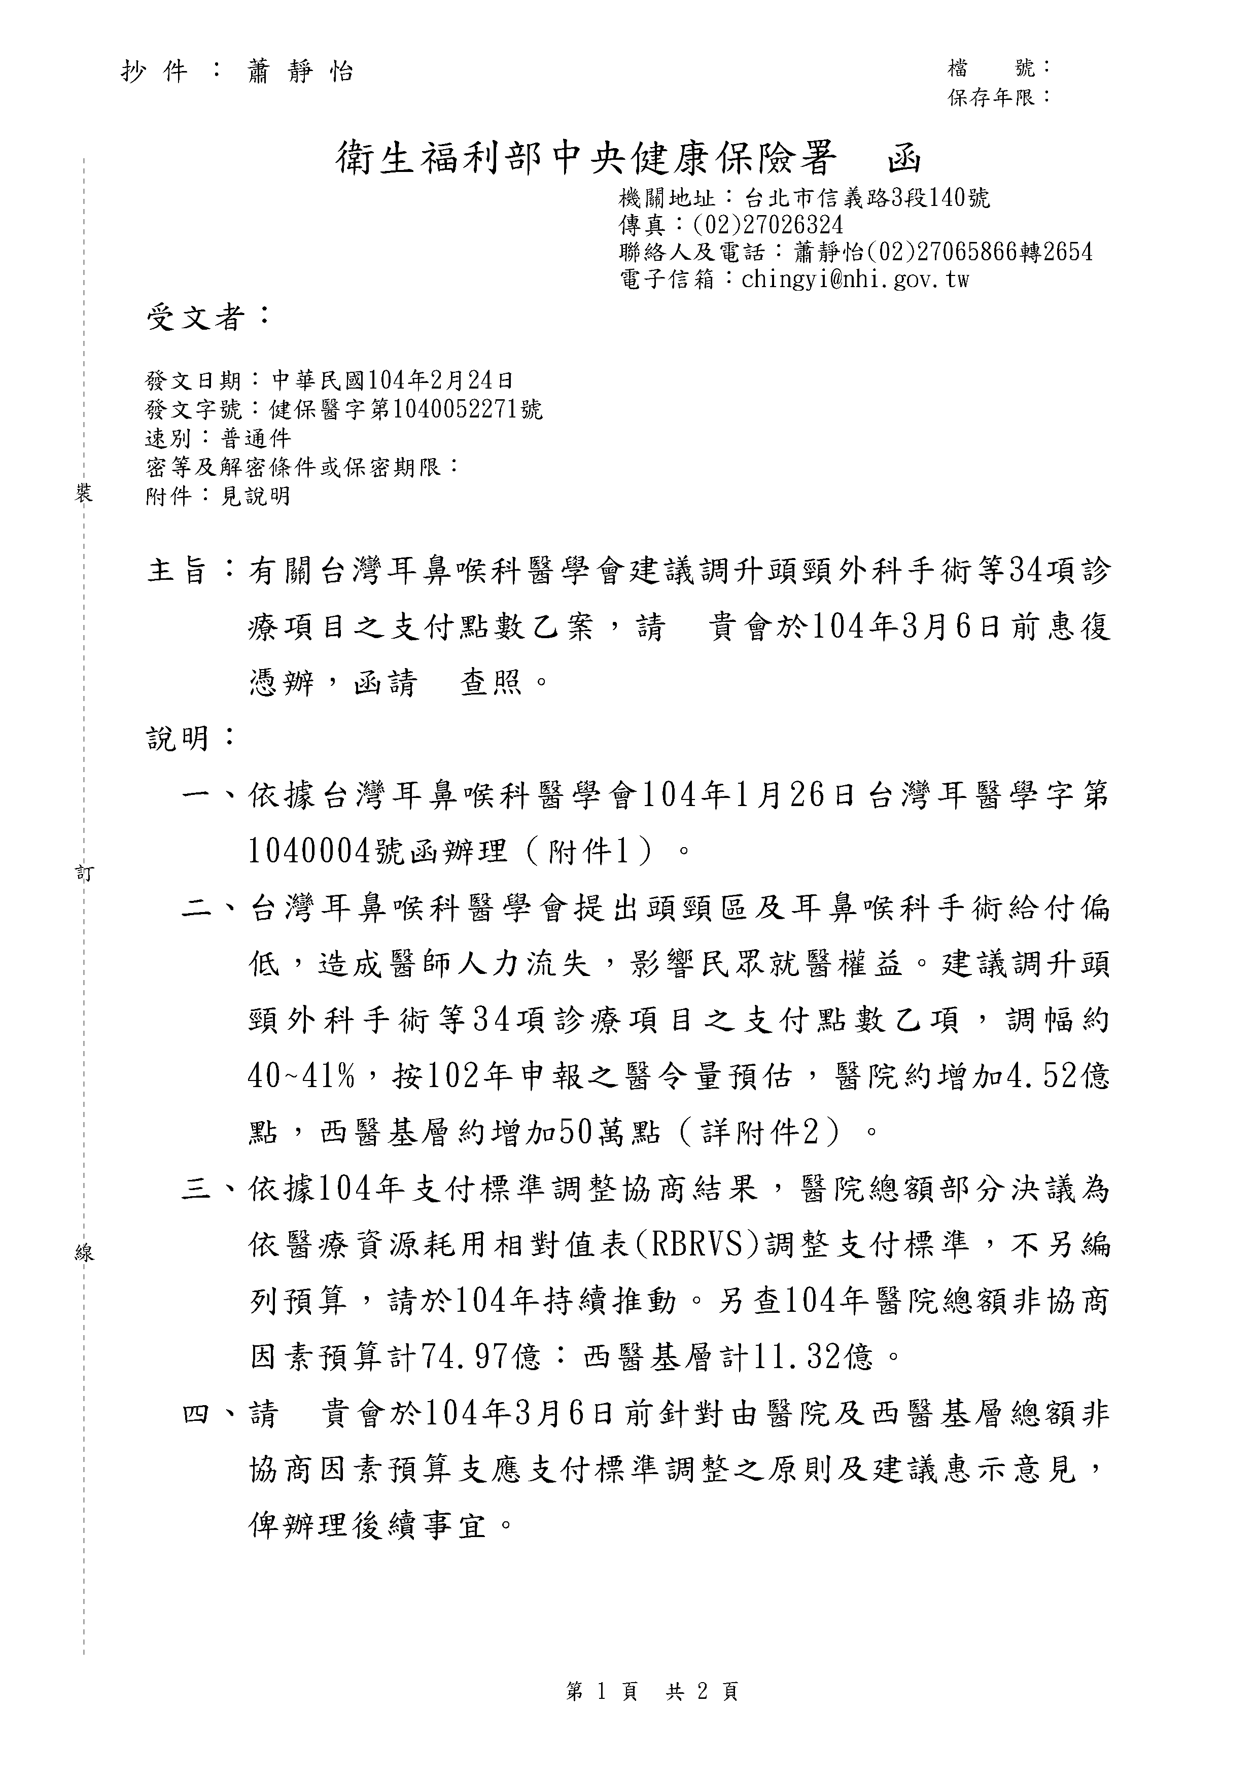
附件4-1
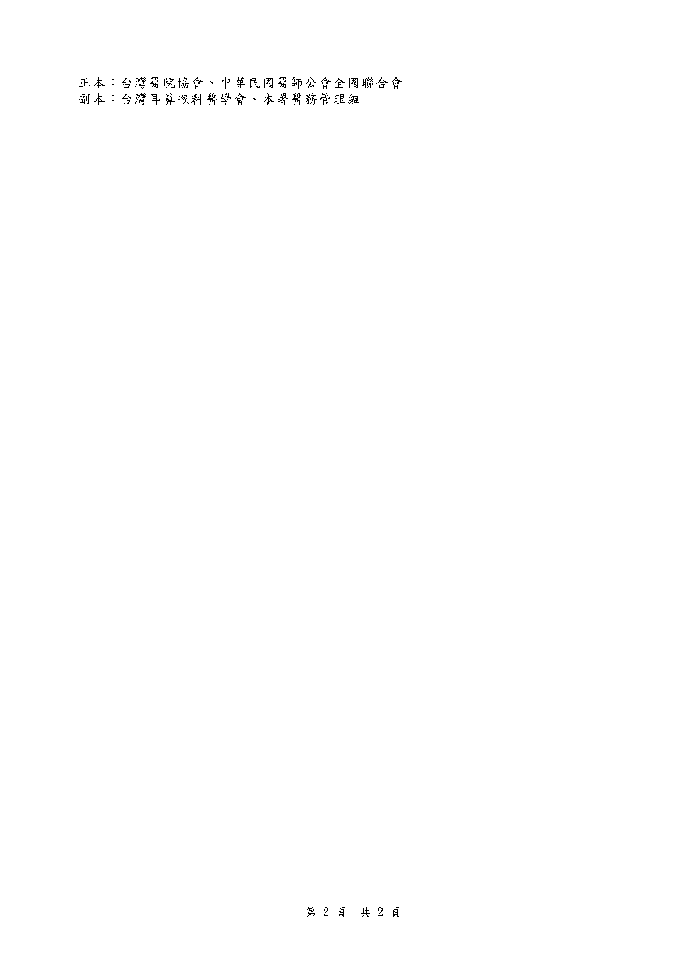
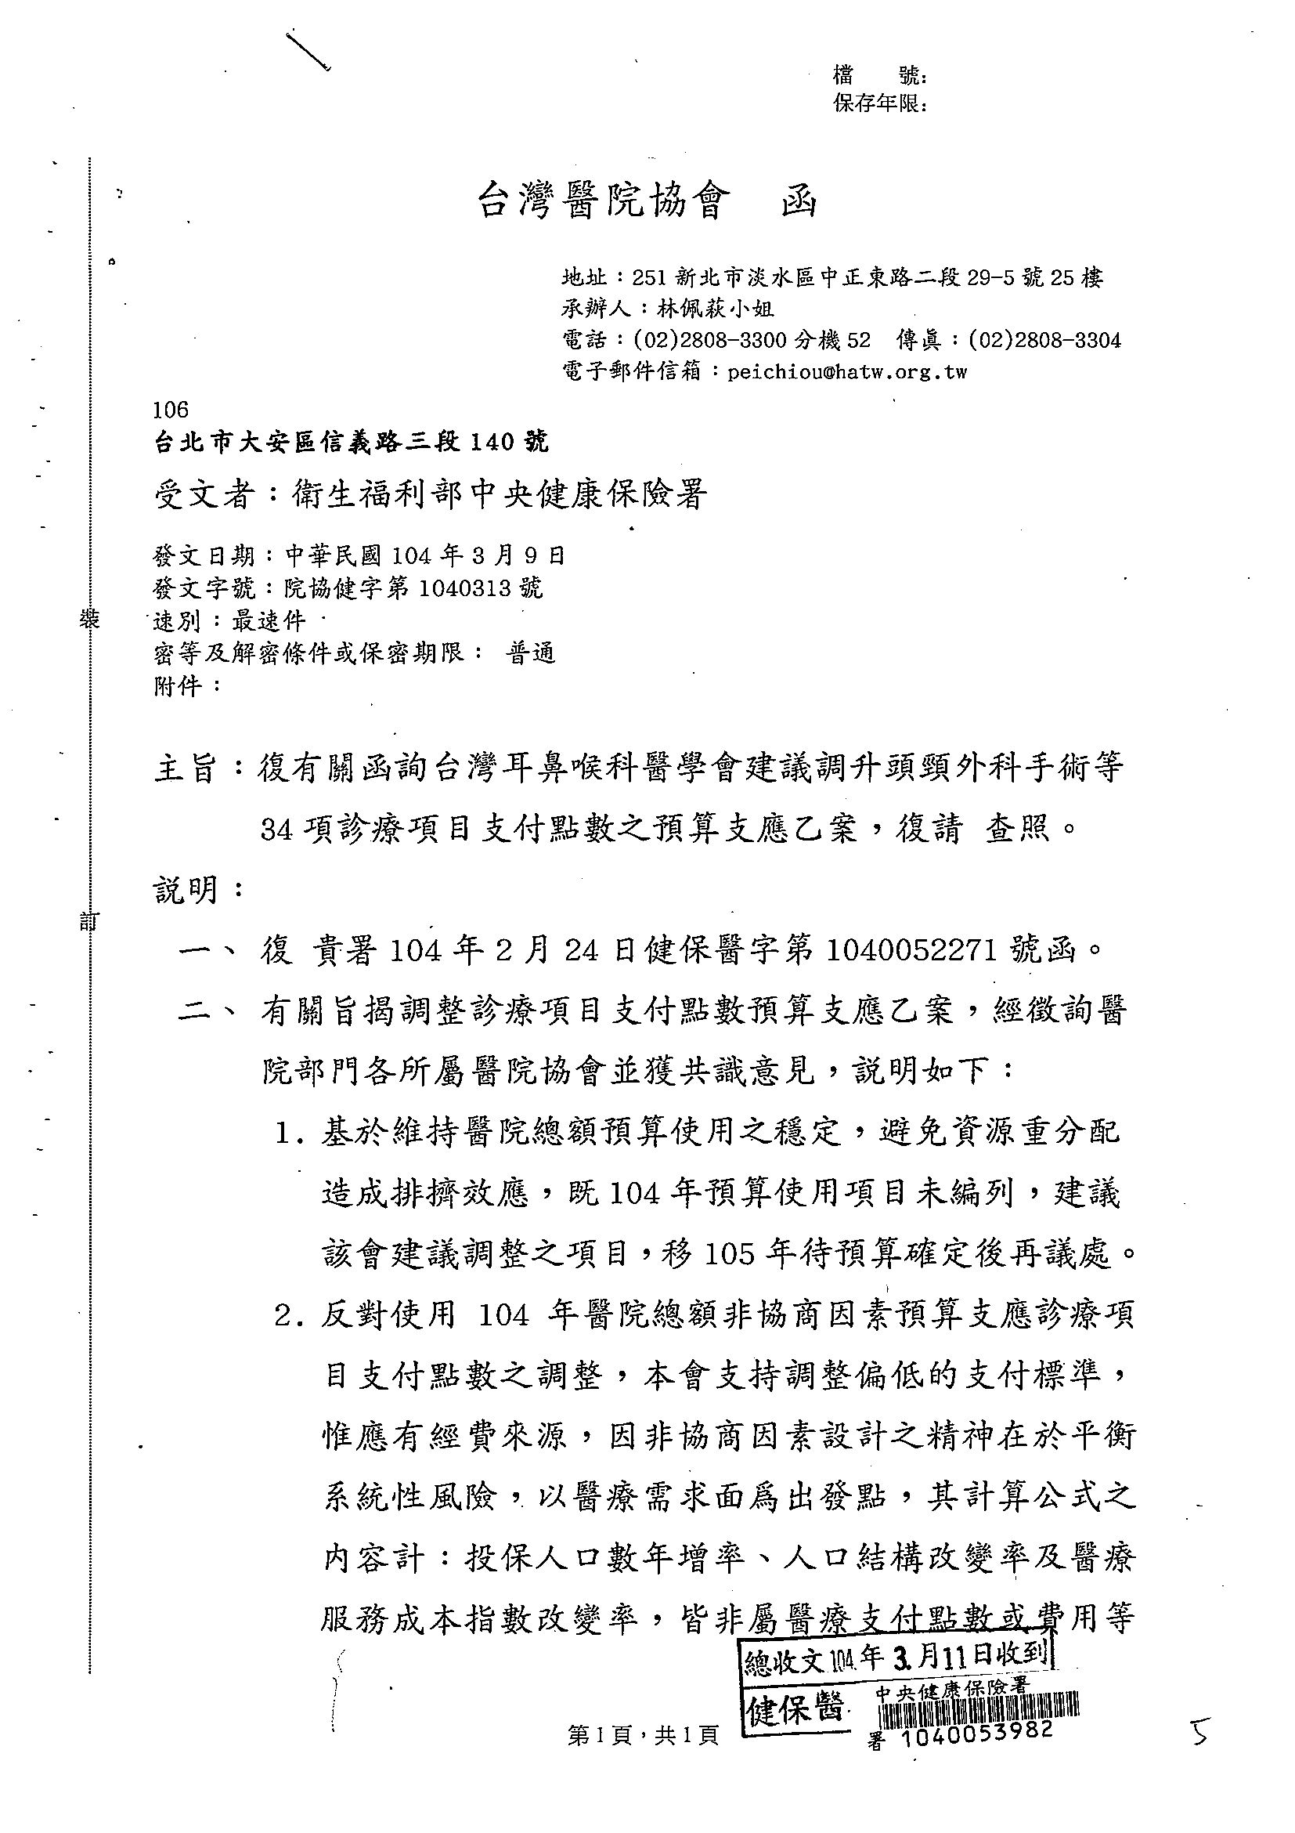
附件4-2
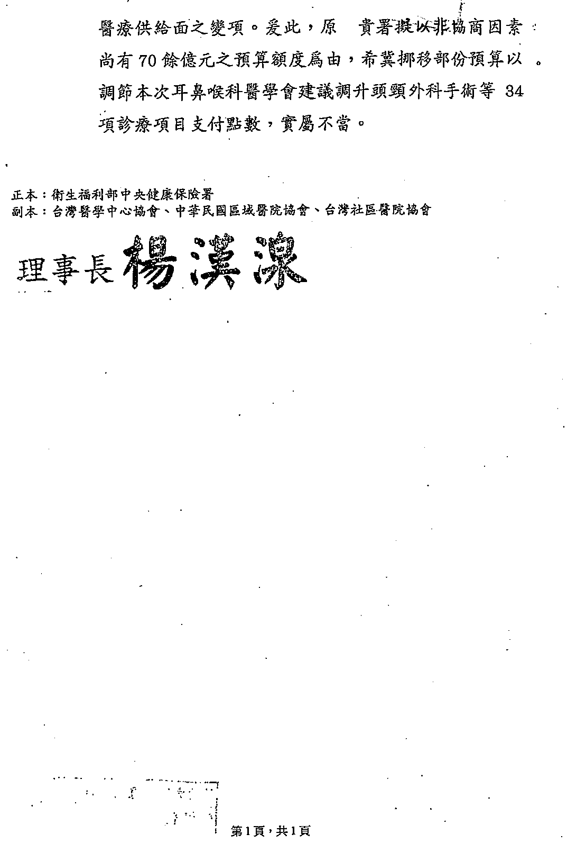
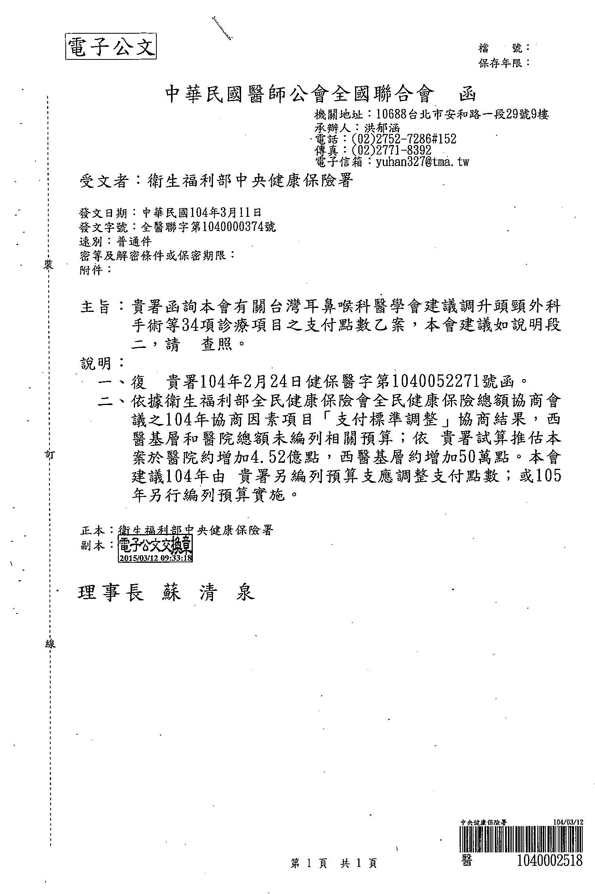
附件4-3

台灣耳鼻喉科醫學會建議修訂34項頭頸區手術支付點數之財務影響評估表
附件4-4
序號 | 代碼 | 中文名稱 | 表列  支付點數 | 醫師投入相對值(ENT)註  (由大至小) | 100年RBRVS評量結果 | 102年申報量 |  |  | 預估影響點數(台灣耳鼻喉科醫學會建議) |  |  |  |  | 預估影響點數(本署建議)
 |  |  |  |  |  | 醫院 | 基層 | 合計 | 建議  支付點數 | 調幅 | 預估影響點數(千點) |  |  | 建議  支付點數 | 調幅 | 預估影響點數(千點)
 |  |  |  |  |  |  |  |  |  |  | 醫院 | 基層 | 合計 | 建議  支付點數 | 調幅 | 醫院 | 基層 | 合計
1 | 71012B | 口腔或口咽腫瘤切除，並頸淋巴腺根除術 | 28,350 | 2.461 | 31,973 | 2,251 | - | 2,251 | 39,690 | 40% | 39,055 | - | 39,055 | 36,288 | 28% | 27,338 | - | 27,339
2 | 66013B | 全喉切除術併行頸淋巴腺根除術 | 28,350 | 2.461 | 34,189 | 246 | - | 246 | 39,690 | 40% | 4,268 | - | 4,268 | 36,288 | 28% | 2,988 | - | 2,988
3 | 71013B | 舌癌摘出術，包括淋巴節切除及頸部清除術 | 26,892 | 2.334 | 31,296 | 266 | - | 266 | 37,649 | 40% | 4,378 | - | 4,378 | 34,422 | 28% | 3,065 | - | 3,065
4 | 71019B | 腮腺切除術，全葉摘除 | 16,576 | 1.870 | 24,180 | 867 | - | 867 | 23,206 | 40% | 8,795 | - | 8,795 | 21,217 | 28% | 6,157 | - | 6,156
5 | 71020B | 腮腺切除術，切除 | 14,080 | 1.589 | 20,524 | 811 | - | 811 | 19,712 | 40% | 6,988 | - | 6,988 | 18,022 | 28% | 4,892 | - | 4,891
6 | 66012B | 全喉切除術不含頸淋巴腺根除術 | 18,230 | 1.582 | 22,288 | 50 | - | 50 | 25,522 | 40% | 558 | - | 558 | 23,334 | 28% | 390 | - | 390
7 | 65039B | 上頷骨切除術－全部 | 17,989 | 1.561 | 24,434 | 59 | - | 59 | 25,185 | 40% | 650 | - | 650 | 23,026 | 28% | 455 | - | 455
8 | 66015B | 水平式喉部份切除術 | 16,630 | 1.443 | 20,084 | 60 | - | 60 | 23,282 | 40% | 611 | - | 611 | 21,286 | 28% | 427 | - | 427
9 | 66017B | 頸淋巴腺根除術 | 16,431 | 1.426 | 19,913 | 1,462 | - | 1,462 | 23,003 | 40% | 14,702 | - | 14,701 | 21,032 | 28% | 10,292 | - | 10,292
10 | 66016B | 垂直式（側方或前方）喉部份切除術 | 16,200 | 1.406 | 19,714 | 189 | - | 189 | 22,680 | 40% | 1,874 | - | 1,874 | 20,736 | 28% | 1,312 | - | 1,312
11 | 65038B | 上頷骨切除術－部份 | 15,106 | 1.311 | 19,993 | 511 | - | 511 | 21,148 | 40% | 4,724 | - | 4,724 | 19,336 | 28% | 3,307 | - | 3,307
12 | 84019B | 鼓室成形術－包括乳突鑿開術 | 15,000 | 1.302 | 18,108 | 1,959 | - | 1,959 | 21,000 | 40% | 17,984 | - | 17,984 | 19,200 | 28% | 12,589 | - | 12,589
13 | 84020B | 聽小骨重建術 | 11,360 | 1.183 | 15,159 | 918 | - | 918 | 15,904 | 40% | 6,382 | - | 6,382 | 14,541 | 28% | 4,468 | - | 4,468
14 | 66025B | 懸壅顎咽成形術 | 9,100 | 1.041 | 13,731 | 3,605 | - | 3,605 | 12,740 | 40% | 20,076 | - | 20,077 | 11,648 | 28% | 14,052 | - | 14,054
15 | 84018B | 鼓室成形術－不包括乳突鑿開術 | 11,522 | 1.000 | 13,077 | 3,904 | - | 3,904 | 16,131 | 40% | 27,527 | - | 27,530 | 14,748 | 28% | 19,266 | - | 19,269
16 | 65064B | 內視鏡功能鼻竇手術－雙側 | 6,594 | 0.987 | 14,109 | 435 | - | 435 | 9,232 | 40% | 1,756 | - | 1,756 | 8,440 | 28% | 1,228 | - | 1,229
17 | 71010B | 下頷腺切除術 | 7,660 | 0.911 | 12,646 | 755 | - | 755 | 10,724 | 40% | 3,539 | - | 3,539 | 9,805 | 28% | 2,478 | - | 2,478
18 | 65014B | 全副鼻竇切除術 | 10,307 | 0.895 | 13,048 | 818 | - | 818 | 14,430 | 40% | 5,160 | - | 5,160 | 13,193 | 28% | 3,611 | - | 3,612
19 | 71001B | 口腔或口咽腫瘤切除 | 9,681 | 0.840 | 11,280 | 5,196 | - | 5,196 | 13,553 | 40% | 30,781 | - | 30,782 | 12,392 | 28% | 21,553 | - | 21,552
20 | 66032B | 複雜性喉直達鏡並做聲帶或會厭軟骨腫瘤切除或剝去 | 6,151 | 0.781 | 10,139 | 5,491 | - | 5,491 | 8,611 | 40% | 20,668 | - | 20,667 | 7,873 | 28% | 14,469 | - | 14,467
21 | 71006C | 顎扁桃摘出術 | 5,170 | 0.773 | 10,484 | 1,935 | - | 1,935 | 7,238 | 40% | 6,122 | - | 6,122 | 6,618 | 28% | 4,288 | - | 4,287
22 | 65019C | 鼻中膈鼻道成形術－雙側 | 8,911 | 0.773 | 10,516 | 10,758 | - | 10,758 | 12,475 | 40% | 58,663 | - | 58,663 | 11,406 | 28% | 41,063 | - | 41,067
23 | 65013B | 多竇副鼻竇手術 | 8,855 | 0.769 | 10,953 | 16,097 | - | 16,097 | 12,475 | 41% | 89,161 | - | 89,155 | 11,334 | 28% | 61,056 | - | 61,054
24 | 84012B | 外耳道成形術 | 7,940 | 0.689 | 9,830 | 709 | - | 709 | 11,116 | 40% | 3,445 | - | 3,445 | 10,163 | 28% | 2,411 | - | 2,411
25 | 65063B | 內視鏡功能鼻竇手術－單側 | 5,686 | 0.658 | 9,390 | 947 | - | 947 | 7,960 | 40% | 3,295 | - | 3,295 | 7,278 | 28% | 2,306 | - | 2,307
26 | 71008C | 咽扁桃切除術 | 5,170 | 0.608 | 8,161 | 1,576 | - | 1,576 | 7,238 | 40% | 4,986 | - | 4,987 | 6,618 | 28% | 3,492 | - | 3,492
27 | 65032B | 鼻中膈造形術 | 5,391 | 0.468 | 6,767 | 1,311 | - | 1,311 | 7,547 | 40% | 4,325 | - | 4,325 | 6,900 | 28% | 3,027 | - | 3,027
28 | 65024C | 粘膜下鼻甲切除術－雙側 | 5,220 | 0.453 | 6,296 | 3,038 | 91 | 3,129 | 7,308 | 40% | 9,703 | 291 | 9,996 | 6,682 | 28% | 6,793 | 203 | 6,999
29 | 65004C | 粘膜下中隔矯正術(S.M.R) | 4,050 | 0.434 | 6,567 | 1,126 | 83 | 1,209 | 5,670 | 40% | 2,790 | 206 | 2,996 | 5,184 | 28% | 1,954 | 144 | 2,098
30 | 66002B | 單純性喉直達鏡並做聲帶或會厭軟骨腫瘤切除或剝去 | 3,976 | 0.345 | 4,847 | 2,701 | - | 2,701 | 5,566 | 40% | 6,572 | - | 6,571 | 5,089 | 28% | 4,600 | - | 4,600
31 | 84015B | 顯微鏡下鼓膜切開術，併鼓室通氣管插入 | 3,881 | 0.337 | 5,037 | 10,250 | 2 | 10,252 | 5,433 | 40% | 24,334 | 5 | 24,344 | 4,968 | 28% | 17,046 | 3 | 17,050
32 | 65072B | 鼻雷射手術 | 2,590 | 0.335 | 4,927 | 5,646 | - | 5,646 | 3,626 | 40% | 8,949 | - | 8,949 | 3,315 | 28% | 6,261 | - | 6,263
33 | 70204B | 腋下淋巴腺腫切除術 | 2,946 |  |  | 2,149 | - | 2,149 | 4,124 | 40% | 3,875 | - | 3,873 | 3,771 | 28% | 2,714 | - | 2,713
34 | 65034B | 鼻成形術 | 8,450 |  |  | 997 | - | 997 | 11,830 | 40% | 5,155 | - | 5,156 | 10,816 | 28% | 3,608 | - | 3,609
 |  |  |  |  |  |  |  | 合計 |  |  | 451,850 | 501 | 452,354 |  |  | 314,957 | 351 | 315,314
註：本表所列醫師投入相對值係100年啟動之RBRVS耳鼻喉科醫學會評量結果：
(1)耳鼻喉科醫學會評量之基準項為：鼓室成形術－不包括乳突鑿開術(84018B)。
(2)鼻成形術(65034B)及腋下淋巴腺腫切除術(70204B)非耳鼻喉科評量項目，而由整型外科及外科/消化外科醫學會評量。

全民健康保險醫療服務給付項目及支付標準
附件4-5
第二章 特定診療Specific Diagnosisand Treatment
第二章 特定診療Specific Diagnosisand Treatment
第七節 手術
第四項 呼吸器 Reapiratory System
一、鼻 Nose (65001-65077)
編號 | 診療項目 | 基  層  院  所 | 地  區  醫  院 | 區  域  醫  院 | 醫  學  中  心 | 支  付  點  數
65004C | 粘膜下中膈矯正術 (S.M.R)  Submucous resection of septum  註：單側或雙側(uni or bil)。 | v | v | v | v | 4050  5184
65013B | 多竇副鼻竇手術 Multiple sinusectomy |  | v | v | v | 8855  11334
65014B | 全副鼻竇切除術 Pansinusectomy  註：含鼻外及口內徑路。 |  | v | v | v | 10307  13193
 | 鼻中膈鼻道成形術 Septomeatal plasty
65018B | － 單側 unilateral |  | v | v | v | 6750
65019C | － 雙側 bilateral  註：須檢附X光片或照片，並經藥物治療三個月以上無效之證明。 | v | v | v | v | 8911  11406
 | 粘膜下鼻甲切除術(SMT)
65023C | － 單側 unilateral | v | v | v | v | 4050
65024C | － 雙側 bilateral | v | v | v | v | 5220  6682
65032B | 鼻中膈造形術 Septal reconstruction/septoplasty |  | v | v | v | 5391  6900
65034B | 鼻成形術 Rhinoplasty  註：限外傷引起之鼻變形者。 |  | v | v | v | 8450  10816
 | 上頷骨切除術 Maxillectomy
65038B | － 部份 partial |  | v | v | v | 15106  19336
65039B | － 全部 total |  | v | v | v | 17989  23026
內視鏡功能鼻竇手術
Endoscopic functional sinus surgery
65063B | － 單側 unilateral |  | v | v | v | 5686  7278
65064B | － 雙側 bilateral |  | v | v | v | 6594  8440
65072B | 鼻雷射手術  Nasal laser surgery  註：須檢附經藥物治療三個月以上無效之證明。 |  | v | v | v | 2590  3315

二、喉 Throat (66002-66031)
編號 | 診療項目 | 基  層  院  所 | 地  區  醫  院 | 區  域  醫  院 | 醫  學  中  心 | 支  付  點  數
66002B | 單純性喉直達鏡並做聲帶或會厭軟骨腫瘤切除或剝去  Simple laryngoscopy, operative including excision of tumor and/or stripping or vocal cords or epiglottis |  | v | v | v | 3976  5089
66032B | 複雜性喉直達鏡並做聲帶或會厭軟骨腫瘤切除或剝去  Complicated laryngoscopy, operative including excision of tumor and/or stripping or vocal cords or epiglottis |  | v | v | v | 6151  7873
66012B | 全喉切除術不含頸淋巴腺根除術  Laryngectomy without neck dissection |  | v | v | v | 18230  23334
66013B | 全喉切除術併行頸淋巴腺根除術  Laryngectomy with radical neck dissection |  | v | v | v | 28350  36288
66015B | 水平式喉部份切除術  Horizontal partial laryngectomy |  | v | v | v | 16630  21286
66016B | 垂直式（側方或前方）喉部份切除術  Vertical (lateral/anerior) partial laryngectomy |  | v | v | v | 16200  20736
66017B | 頸淋巴腺根除術  Radical neck dissection |  | v | v | v | 16431  21032
66025B | 懸壅顎咽成形術  UPPP uvulopalatopharyngoplasty |  | v | v | v | 9100  11648

第六項 造血與淋巴系統 Hemic & Lymphatic System
二、根除性淋巴結切除Radical Lymphadenectomy (70201-70214)
編號 | 診療項目 | 基  層  院  所 | 地  區  醫  院 | 區  域  醫  院 | 醫  學  中  心 | 支  付  點  數
70204B | 腋下淋巴腺腫切除術  Removal of axillary lymphnode  註：頸淋巴腺腫切除(remove of cervicle lymphnode)比照。 |  | v | v | v | 2946  3771

第七項 消化器 Digestive System

一、口、唇及扁桃腺Mouth,Lip & Tonsils (71001-71023)
編號 | 診療項目 | 基  層  院  所 | 地  區  醫  院 | 區  域  醫  院 | 醫  學  中  心 | 支  付  點  數
71001B | 口腔或口咽腫瘤切除  Oral tumor or oropharynx excision |  | v | v | v | 9681  12392
71006C | 顎扁桃摘出術 Resection of Platine tonsil  註：兩側(bilateral)。 | v | v | v | v | 5170  6618
71008C | 咽扁桃切除術  Adenoid tonsillectomy | v | v | v | v | 5170  6618
71010B | 下頷腺切除術 Ablation of submaxillary gland |  | v | v | v | 7660  9805
71012B | 口腔或口咽腫瘤切除，並頸淋巴腺根除術  Oral tumor or oropharynx excision with radical neck dissection |  | v | v | v | 28350  36288
71013B | 舌癌摘出術，包括淋巴節切除及頸部清除術  Tongue cancer excision with lymphadenectomy & radical neck dissection |  | v | v | v | 26892  34422
71019B | 腮腺切除術，全葉摘除  Parotidectomy, total lobectomy |  | v | v | v | 16576  21217
71020B | 腮腺切除術，切除 Parotidectomy, excision |  | v | v | v | 14080  18022

第十一項 聽器Auditory System (84001-84038)
編號 | 診療項目 | 基  層  院  所 | 地  區  醫  院 | 區  域  醫  院 | 醫  學  中  心 | 支  付  點  數
84012B | 外耳道成形術 Ear canal plastic operation |  | v | v | v | 7940  10163
84015B | 顯微鏡下鼓膜切開術，併鼓室通氣管插入  Myringotomy with ventilation tube insertion Under microscope |  | v | v | v | 3881  4968
 | 鼓室成形術 Tympanoplasty
84018B | － 不包括乳突鑿開術 without mastoidectomy |  | v | v | v | 11522  14748
84019B | － 包括乳突鑿開術 with mastoidectomy |  | v | v | v | 15000  19200
 | 註：包括植皮(including skin graft)在內
84020B | 聽小骨重建術 Ossiculoplasty |  | v | v | v | 11360  14541

討論事項
第 五 案 提案單位：台灣社區醫院協會謝文輝、謝武吉
案由：為利我國正常體系發展及維護各層級醫療從業人員公平對待，建請檢討現行健保支付標準表並予調整案。
說明：
- 健保開辦自今已20年有，健保支付標準亦經過有多次之研修，除了非疾病給付之基本診療章外，依健保同病同酬的原則，支付項目均以同病同酬調整，惟仍存有極少部分支付項目支付點數仍存有層級不公平對待，此部份才是應立即給予調整的項目，其餘非屬此類項目，應待另行編列預算後才予通盤考量。
- 像物理及職能治療，建議應立即將地區醫院之支付標準調整(如附件5-1，P58)。
- 提請討論。
建議：如附件5-1，P58，建議調整支付標準。
編號 | 診療項目 | 現行支付標準 |  |  |  | 建議調整支付標準  附件5-1
編號 | 診療項目 | 地  區  醫  院 | 區  域  醫  院 | 醫  學  中  心 | 支  付  點  數 | 地  區  醫  院 | 區  域  醫  院 | 醫  學  中  心 | 支  付  點  數
第二項 物理治療 Physical Therapy (42001～42019)
 | 簡單治療
42001A | －簡單Simple |  | v | v | 160 | v | v | v | 160
42002B |  | v |  |  | 140
42004A | －中度(指實施簡單治療項目二項以上，且合計時間超過30分鐘。) |  | v | v | 320 | v | v | v | 320
42005B | －中度(指實施簡單治療項目二項以上，且合計時間超過30分鐘。) | v |  |  | 280
 | 中度治療
42007A | －中度Moderate |  | v | v | 320 | v | v | v | 320
42008B |  | v |  |  | 280
42010A | －複雜 |  | v | v | 480 | v | v | v | 480
42011B | －複雜 | v |  |  | 420
42013A | 複雜治療Complicated |  | v | v | 600 | v | v | v | 600
42014B |  | v |  |  | 525
第三項 職能治療 Occupational Therapy (43001-43038)
43001A | 簡單Simple |  | v | v | 160 | v | v | v | 160
43002B | 簡單Simple | v |  |  | 140
43004A | 中度Moderate |  | v | v | 320 | v | v | v | 320
43005B | 中度Moderate | v |  |  | 280
43027C | 中度Moderate |  |  |  | 265
43007A | 中度-複雜 |  | v | v | 480 | v | v | v | 480
43008B | 中度-複雜 | v |  |  | 420
43029A | 複雜Complicated |  | v | v | 600 | v | v | v | 600
43030B |  | v |  |  | 525
第四項 語言治療 Communication Therapy (44001～44016)
44001A | 簡單Simple |  | v | v | 240 | v | v | v | 240
44002B | 簡單Simple | v |  |  | 210
44004A | 中度Moderate |  | v | v | 320 | v | v | v | 320
44005B | 中度Moderate | v |  |  | 280
44013A | 中度-複雜 |  | v | v | 480 | v | v | v | 480
44014B | 中度-複雜 | v |  |  | 420
44007A | 複雜Complicated |  | v | v | 600 | v | v | v | 600
44008B |  | v |  |  | 525

本署意見:
- 台灣醫院協會於104年4月20日來函表示，本案經該會召開專門委員會議討論，獲各層級醫院協會共識，建議物理治療、職能治療及語言治療支付標準，調整為三層級醫院相同點數。
- 現行衛生福利部醫療機構設置標準中，醫院與基層院所對各類復健治療之人員及復健醫療設施之規範有所不同，各層級醫院中醫學中心醫療設施規範高於區域醫院及地區醫院，摘要說明如下：(詳附件5-2，P62～P63)
- 人員：醫院各類復健人員皆需具有符合執業年資者，基層院所則無年資限制
- 醫療設施：醫院各類復健治療醫療設施規範高於基層院所，醫學中心醫療設施規範又高於區域醫院及地區醫院。
- 考量物理、職能、語言等各類治療中不同復健各治療程度之醫事人員力耗用心力及困難度差異，及提供積極意義之治療，本署建議調整重點如下 (支付標準表如附件5-3，P64～P65)：
- 本署建議復健治療支付點數之三項調整方案說明如下，並應訂定適應症及積極治療期。
- 方案一：醫院支付點數採一級制。簡單及中度治療採現行地區醫院支付點數，「中度-複雜」以上治療採醫學中心支付點數。
- 方案二：考量醫療機構設置標準之差異，醫院支付點數採二級制。醫學中心支付點數不調整，區域醫院及地區醫院採兩者現行支付點數之平均。
- 方案三：醫院支付點數採一級制。簡單治療採現行基層院所支付點數，中度治療採現行地區醫院支付點數，「中度-複雜」治療採醫學中心支付點數，「複雜」治療採較現行醫學中心更高之支付點數(以簡單及中度治療調整減少之醫療點數調升複雜治療之支付點數)。
- 申報功能評估結果，進步者得繼續支付：
- 按物理、職能、語言治療評估診療項目支付規範，同一病患治療期間一個月限申報一次，同一治療期間超過三個月者，不予支付。
- 建議院所每月填報病患之「功能評估量表」 ，治療一個月有進步者繼續支付，未進步者僅支付50%費用，未依規定申報功能評估量表或退步者需追扣費用。
三、財務預估：各項方案申報醫療點數之增加數值及點值影響如下(以104年醫院總額一般部門3669.89億點預算及西醫基層總額一般部門1003.66億點計算)
(一) 按社區醫院協會代表提案內容，醫院申報醫療點數增加7.12億，平均點值下降0.0019)。基層若同步調整，申報醫療點數增加28.8億點，平均點值下降0.0287。(詳附件5-4，P66)
(二) 若按本署建議調整內容，影響如下: (詳附件5-5，P67)
1.方案一：醫院申報醫療點數增加0.81億點，平均點值下降0.0002。基層若同步調整，申報醫療點數增加19.1億點，平均點值將下降0.0190。
2.方案二：醫院申報醫療點數增加1.72億點，平均點值下降0.0005。基層若同步調整，申報醫療點數增加23.3億點，平均點值下降0.0232。
3.方案三：醫院申報醫療點數增加0.045億點，平均點值下降0.00001。基層若同步調整，申報醫療點數增加3.7億點，平均點值下降0.0037。
附表1-醫院及基層院所復健治療設置基準比較
附件5-2
專業類別 | 項目 | 醫 院 | 基 層 院 所
物理  治療 | 人員 | 1.應有物理治療人員一人以上。  2.急性一般病床：每一○○床應有一人以上；未滿一○○床者，至少一人。  3.至少應有一名二年之經驗之物理治療師 | 除由醫師親自執行該業務者外，應有物理治療人員一人。
物理  治療 | 醫療  設施 | - 應有運動治療室及相關設施，其空間至少應有六十平方公尺以上  2.醫學中心則應有電療室、水療室、運動治療室、兒童物理治療室，其空間至少應有一百三十二平方公尺。 | 1.應有電療、運動治療設備，其空間至少應有四十五平方公尺。  2.併設物理治療及職能治療設施者，其空間至少應有六十平方公尺。  3.一百零一年四月九日修正發布前已設立之診所免受坪數限制。
職能  治療 | 人員 | 1.應有職能治療人員一人以上。  2.急性一般病床：每三○○床應有一人以上。  3.精神急性一般病床、精神慢性一般病床、精神科加護病房、精神科日間照護單位：合計每三十五床(服務量)應有一人以上。  4. 至少應有一名二年之經驗之職能治療師 | 除由醫師親自執行該業務者外，應有職能治療人員一人。
職能  治療 | 醫療  設施 | 1.應有功能訓練室及相關設施，其空間至少應有三十平方公尺。  2.醫學中心則獨立之治療空間，其包括功能訓練室、日常生活訓練室、兒童職能治療室、副木室，其空間至少應有一百零六平方公尺。 | 1.其空間至少應有三十平方公尺。  2.併設物理治療及職能治療設施者，其空間至少應有六十平方公尺。  3.一百零一年四月九日修正發布前已設立之診所免受坪數限制。
語言  治療 | 人員 | 1.應有語言治療師一人以上。  2.每五○○床應增聘一人。 | 除由醫師親自執行該業務者外，應有語言治療師一人。
語言  治療 | 醫療  設施 | 1.應有二十平方公尺以上，其並設置聽力部門者，應有三十平方公尺以上。  2.應具有語言治療室(室內環境之背景噪音比擬教學視聽室之規範值四十五分貝)、鏡子、教具、錄音器材等評估與治療工具。  3.醫學中心則應有具隔音效果之成人語言治療室及兒童語言治療室，其空間總計至少應有二十六平方公尺。 | 1.其空間至少應有十五平方公尺。  2.一百零一年四月九日修正發布前已設立之診所免受坪數限制。  3.一百零一年四月九日修正發布前已設立之診所免受坪數限制。
聽力 | 人員 | 1.應有聽力師一人以上。  2.每五○○床應增聘一人。 | 除由醫師親自執行該業務者外，應有聽力師一人。
聽力 | 醫療  設施 | 1.應有二十平方公尺以上，合併設置語言治療部門者，應有三十平方公尺以上。  2.應具有聽力檢查室(其室內全頻噪音量應具三十分貝（dBA）以下)、聽力檢查儀等。 | 1.其空間至少應有十五平方公尺。  2.一百零一年四月九日修正發布前已設立之診所免受坪數限制。

附表2-本署建議調整之支付標準表
附件5-3
治療類別 | 醫令代碼 | 醫令項目 | 現行  支付點數 | 調整後支付點數
 |  |  |  | 方案一 | 方案二 | 方案三
物理治療 | 42001A | 簡單治療－簡單Simple | 160 | 140 | 160 | 95
物理治療 | 42002B | 簡單治療－簡單Simple | 140 | 140 | 150 | 95
物理治療 | 42003C | 簡單治療－簡單Simple | 95 | 140 | 150 | 95
物理治療 | 42004A | 簡單治療－中度 | 320 | 280 | 320 | 190
物理治療 | 42005B | 簡單治療－中度 | 280 | 280 | 300 | 190
物理治療 | 42006C | 簡單治療－中度 | 190 | 280 | 300 | 190
物理治療 | 42007A | 中度治療－中度Moderate | 320 | 280 | 320 | 280
物理治療 | 42008B | 中度治療－中度Moderate | 280 | 280 | 300 | 280
物理治療 | 42017C | 中度治療－中度Moderate | 265 | 280 | 300 | 280
物理治療 | 42009C | 中度治療－中度Moderate | 190 | 280 | 300 | 280
物理治療 | 42010A | 中度治療－複雜 | 480 | 480 | 480 | 480
物理治療 | 42011B | 中度治療－複雜 | 420 | 480 | 450 | 480
物理治療 | 42018C | 中度治療－複雜 | 400 | 480 | 450 | 480
物理治療 | 42012C | 中度治療－複雜 | 290 | 480 | 450 | 480
物理治療 | 42013A | 複雜治療Complicated | 600 | 600 | 600 | 738
物理治療 | 42014B | 複雜治療Complicated | 525 | 600 | 563 | 738
物理治療 | 42019C | 複雜治療Complicated | 500 | 600 | 563 | 738
物理治療 | 42015C | 複雜治療Complicated | 360 | 600 | 563 | 738
職能治療 | 43001A | 簡單Simple | 160 | 140 | 160 | 95
職能治療 | 43002B | 簡單Simple | 140 | 140 | 150 | 95
職能治療 | 43003C | 簡單Simple | 95 | 140 | 150 | 95
職能治療 | 43004A | 中度Moderate | 320 | 280 | 320 | 280
職能治療 | 43005B | 中度Moderate | 280 | 280 | 300 | 280
職能治療 | 43027C | 中度Moderate | 265 | 280 | 300 | 280
職能治療 | 43006C | 中度Moderate | 190 | 280 | 300 | 280
職能治療 | 43007A | 中度-複雜 | 480 | 480 | 480 | 480
職能治療 | 43008B | 中度-複雜 | 420 | 480 | 450 | 480
職能治療 | 43028C | 中度-複雜 | 400 | 480 | 450 | 480
職能治療 | 43009C | 中度-複雜 | 290 | 480 | 450 | 480
職能治療 | 43029A | 複雜Complicated | 600 | 600 | 600 | 738
職能治療 | 43030B | 複雜Complicated | 525 | 600 | 563 | 738
職能治療 | 43031C | 複雜Complicated | 500 | 600 | 563 | 738
職能治療 | 43032C | 複雜Complicated | 360 | 600 | 563 | 738
語言治療 | 44001A | 簡單Simple | 240 | 210 | 240 | 145
語言治療 | 44002B | 簡單Simple | 210 | 210 | 225 | 145
語言治療 | 44003C | 簡單Simple | 145 | 210 | 225 | 145
語言治療 | 44004A | 中度Moderate | 320 | 280 | 320 | 280
語言治療 | 44005B | 中度Moderate | 280 | 280 | 300 | 280
語言治療 | 44011C | 中度Moderate | 265 | 280 | 300 | 280
語言治療 | 44006C | 中度Moderate | 190 | 280 | 300 | 280
語言治療 | 44013A | 中度-複雜 | 480 | 480 | 480 | 480
語言治療 | 44014B | 中度-複雜 | 420 | 480 | 450 | 480
語言治療 | 44015C | 中度-複雜 | 400 | 480 | 450 | 480
語言治療 | 44016C | 中度-複雜 | 290 | 480 | 450 | 480
語言治療 | 44007A | 複雜Complicated | 600 | 600 | 600 | 738
語言治療 | 44008B | 複雜Complicated | 525 | 600 | 563 | 738
語言治療 | 44012C | 複雜Complicated | 500 | 600 | 563 | 738
語言治療 | 44009C | 複雜Complicated | 360 | 600 | 563 | 738

附表3
附件5-4
社區醫院協會提案(復健一級制)之財務影響預估
(百萬點)
治療種類 | 醫院 |  |  |  | 基層 | 總計
治療種類 | 醫學中心 | 區域醫院 | 地區醫院 | 小計 | 基層 | 總計
物理治療 | 0.00 | 11.73 | 497.35 | 509.08 | 2,654.65 | 3,163.73
職能治療 | 0.00 | 0.32 | 160.63 | 160.95 | 185.06 | 346.00
語言治療 | 0.00 | 0.11 | 41.92 | 42.04 | 35.38 | 77.41
合計 | 0.00 | 12.16 | 699.90 | 712.06 | 2,875.09 | 3,587.15
製表日期:104年4月14日

附表4-本署建議版本之財務影響預估
附件5-5
方案一
(百萬點)
治療種類 |  | 醫院 |  |  |  |  |  |  |  | 基層 |  |  |  | 總計
 |  | 醫學中心 |  | 區域醫院 | 地區醫院 |  |  |  | 小計 |  |  |  |  | 總計
物理治療 |  | -59.96 |  | -153.86 | 209.20 |  |  |  | -4.62 | 1,763.83 |  |  |  | 1,759.20
職能治療 |  | -10.56 |  | -33.41 | 104.06 |  |  |  | 60.09 | 119.69 |  |  |  | 179.78
語言治療 |  | -1.81 |  | -6.04 | 33.35 |  |  |  | 25.51 | 27.57 |  |  |  | 53.08
合計 |  | -72.33 |  | -193.31 | 346.61 |  |  |  | 80.97 | 1,911.10 |  |  |  | 1,992.06
方案二
(百萬點)
治療種類 | 醫院 |  |  |  |  |  |  |  |  |  |  | 基層 | 總計
治療種類 | 醫學中心 |  | 區域醫院 |  |  | 地區醫院 | 小計 |  |  |  |  | 基層
物理治療 | 0.00 |  | -138.87 |  |  | 290.00 | 151.13 |  |  |  |  | 2,182.98 | 2,334.11
職能治療 | 0.00 |  | -64.34 |  |  | 82.26 | 17.92 |  |  |  |  | 123.92 | 141.85
語言治療 | 0.00 |  | -17.88 |  |  | 21.12 | 3.24 |  |  |  |  | 22.50 | 25.74
合計 | 0.00 |  | -221.09 |  |  | 393.38 | 172.30 |  |  |  |  | 2,329.40 | 2,501.69
方案三
(百萬點)
治療種類 | 醫院 |  |  |  |  |  |  |  |  |  | 基層 |  | 總計
治療種類 | 醫學中心 |  | 區域醫院 |  |  | 地區醫院 |  | 小計
物理治療 | -36.32 |  | -274.39 |  |  | -153.53 |  | -464.25 |  |  | 186.56 |  | -277.69
職能治療 | 51.37 |  | 63.39 |  |  | 182.82 |  | 297.58 |  |  | 119.18 |  | 416.76
語言治療 | 29.70 |  | 48.39 |  |  | 93.09 |  | 171.18 |  |  | 60.40 |  | 231.57
合計 | 44.75 |  | -162.61 |  |  | 122.37 |  | 4.51 |  |  | 366.13 |  | 370.64
 |  |  |  |  |  |  |  | 製表日期:104年4月23日

討論事項
第 六 案 提案單位：本署醫務管理組
案由：增修訂全民健康保險醫療給付服務項目及支付標準語言治療相關診療項目適應症及限制治療項目等規範案，提請 討論。
說明：
- 依據台灣復健醫學會104年3月5日(104)復涓會字第10412號函及台灣聽力語言學會104年3月6日(104)聽語字第0015號函辦理。(詳附件6-1，P71～P76)
- 本署經多次與上述兩學會溝通討論適應症及時間規範適當性相關事宜，並函詢台灣耳鼻喉科醫學會專業意見，該會於104年4月14日函復(詳附件6-2，P77)，建議44011C，44012C及44015C備註增列耳鼻喉科專科醫師，調整為「限復健科或耳鼻喉科專科醫師開設之基層診所或基層院所聘有專任之復健專科醫師或耳鼻喉科專科醫師者申請」，有關該會所提建議，本署無意見，併入本案於會上討論。
- 按提案單位建議，本署擬具修訂草案，重點說明如下
- 調整治療時間規範：
1.「中度」治療由「超過30分鐘至40分鐘以內」調整為「超過30分鐘至50分鐘以內」。
2. 「中度-複雜」治療由「超過40分鐘至50分鐘以內」調整為「超過30分鐘」，並加註「若治療對象為十二歲以下則無治療時間須30分鐘以上之時間限制」。
3. 「複雜」治療由「超過50分鐘以上」調整為「超過30分鐘」，並加註「若治療對象為十二歲以下則無治療時間須30分鐘以上之時間限制」。
- 「複雜」治療增訂適應症：
1. ICD-9CM診斷符合140-208(惡性腫瘤)、430-438(腦血管疾病)、478.3(聲帶或喉部之麻痺)、784.4(發音障礙)、800-804(顱骨骨折)、850-854(顱內損傷，併有顱骨骨折者除外)，且限因上述診斷住院期間及出院後十二個月內。
2.ICD-9CM符合299.0(嬰幼兒自閉症)、343(嬰兒性腦性麻痺)、389(失聽)、315(特定發展遲滯)且治療對象需為十二歲以下。
- 「中度-複雜」及「複雜」治療增訂限定治療項目規範：需包含下列2項(含)以上之治療項目：ST1(聽能瞭解訓練)、ST2(口語訓練)、 ST3(輔導溝通法)、 ST7(高階層認知訓練)、 ST9(口腔動作訓練)、 ST13(視聽迴饋法)、ST14(語言分析)。
- 財務影響：
- 提案單位表示放寬時間規範同時，亦已限縮適應症及治療項目，故整體應不致造成財務影響。
- 若按耳鼻喉科醫學會建議放寬耳鼻喉科醫師可執行增列44011C「中度」，44015C「中度-複雜」及44012C「複雜」治療項目，預估基層將增加90.7萬點(=7,218件*[265-190]點+2,611件*[500-360]點)。
擬辦：本案如經討論同意，擬修訂支付標準(詳附件6-3，P78～P79)，依程序陳報衛生福利部核定公布。
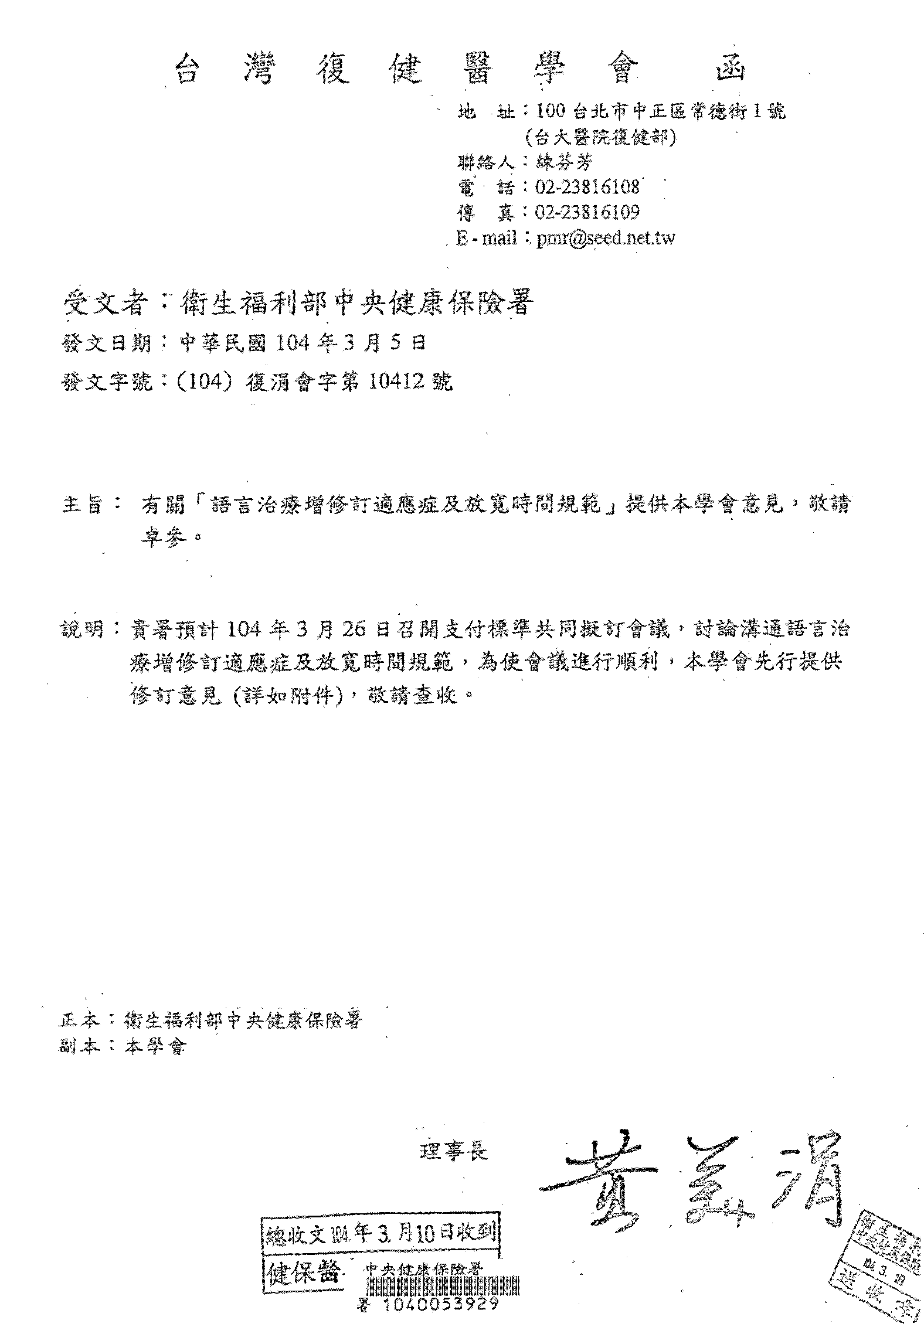
附件6-1
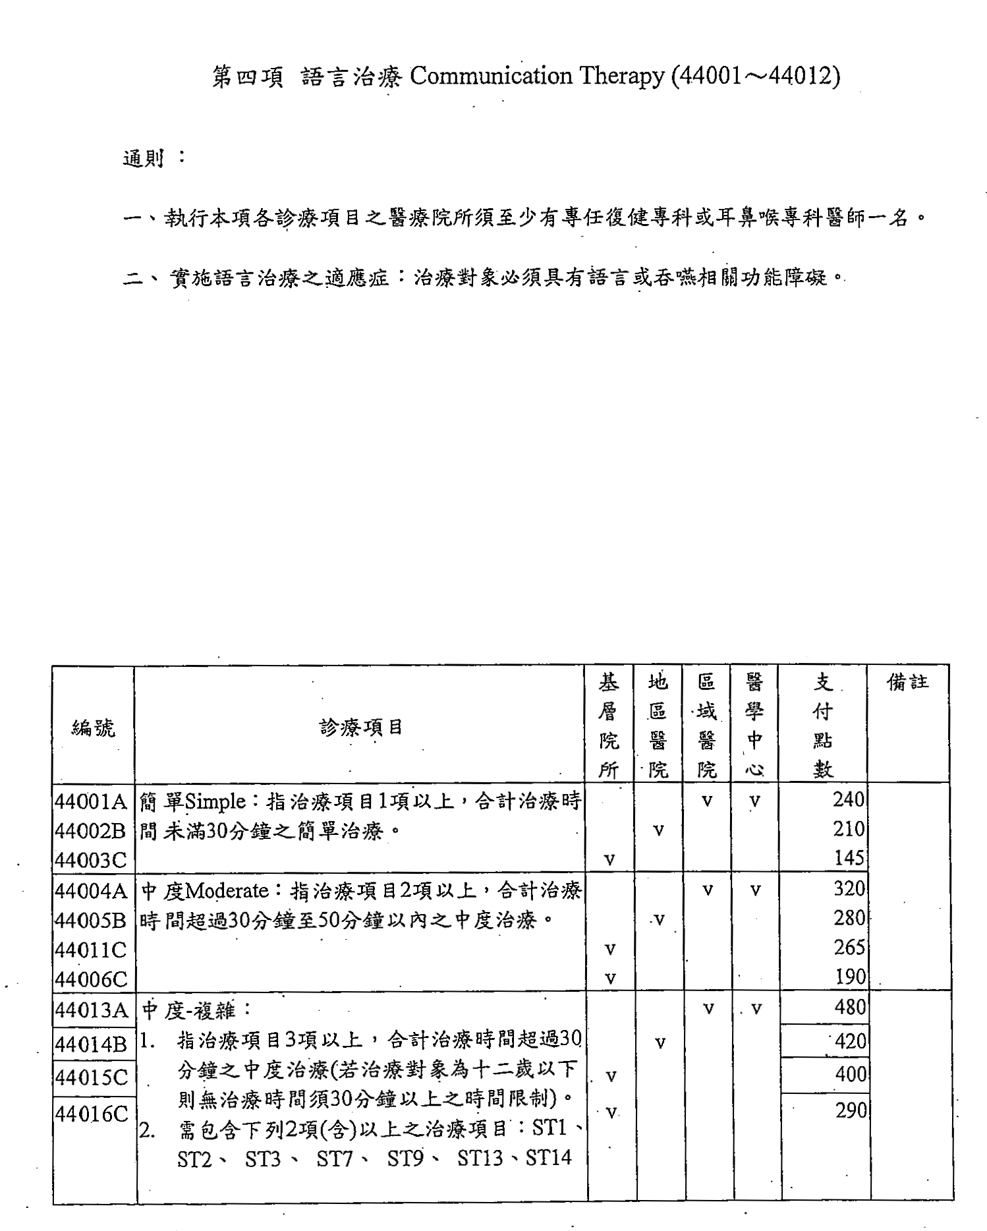
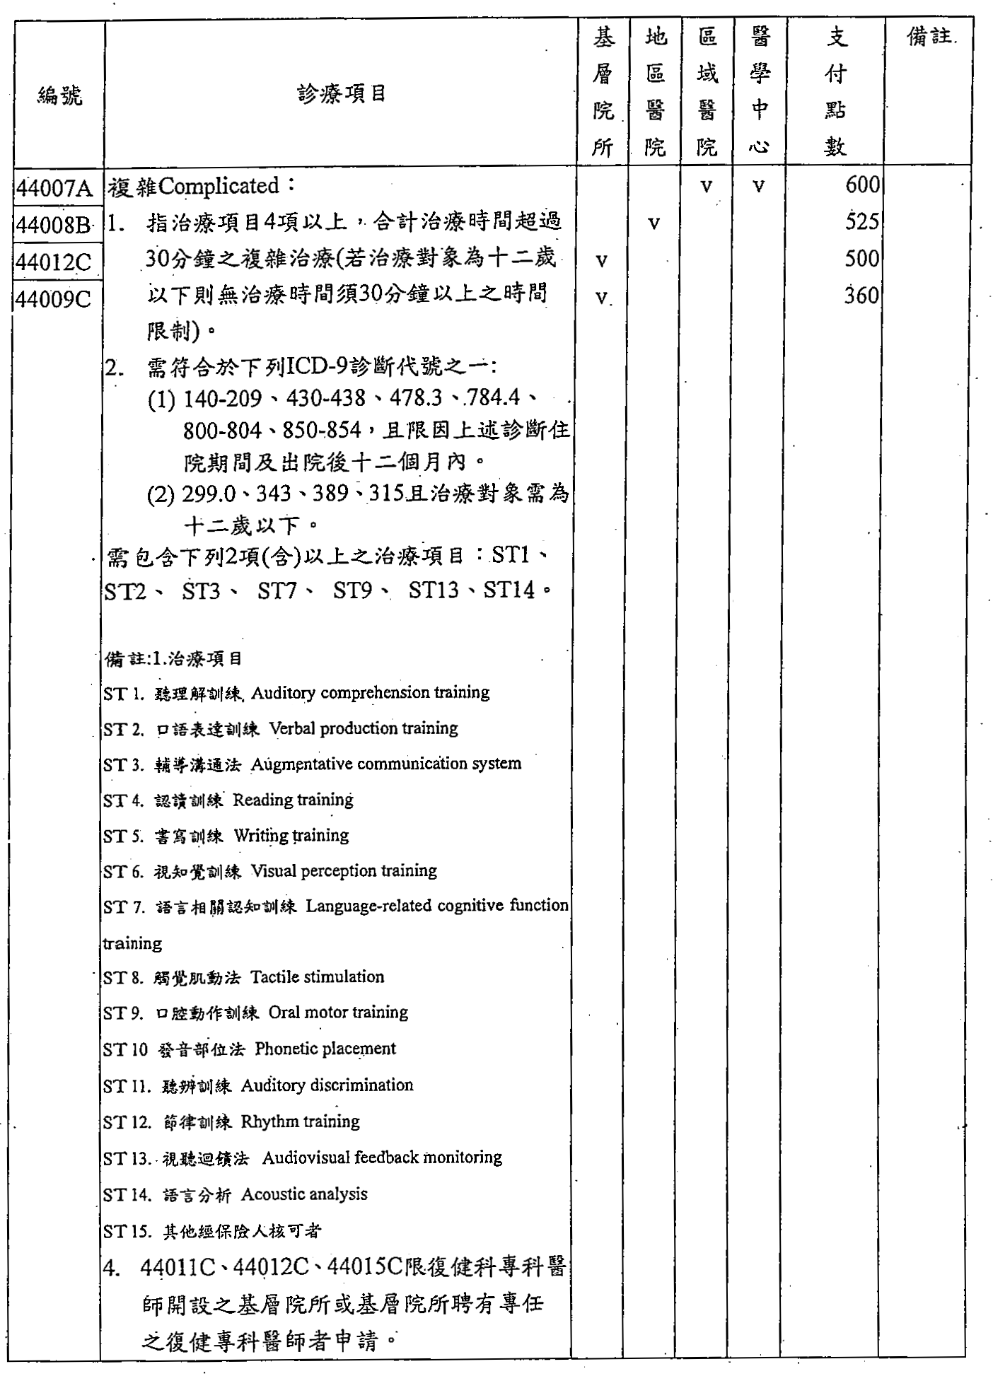
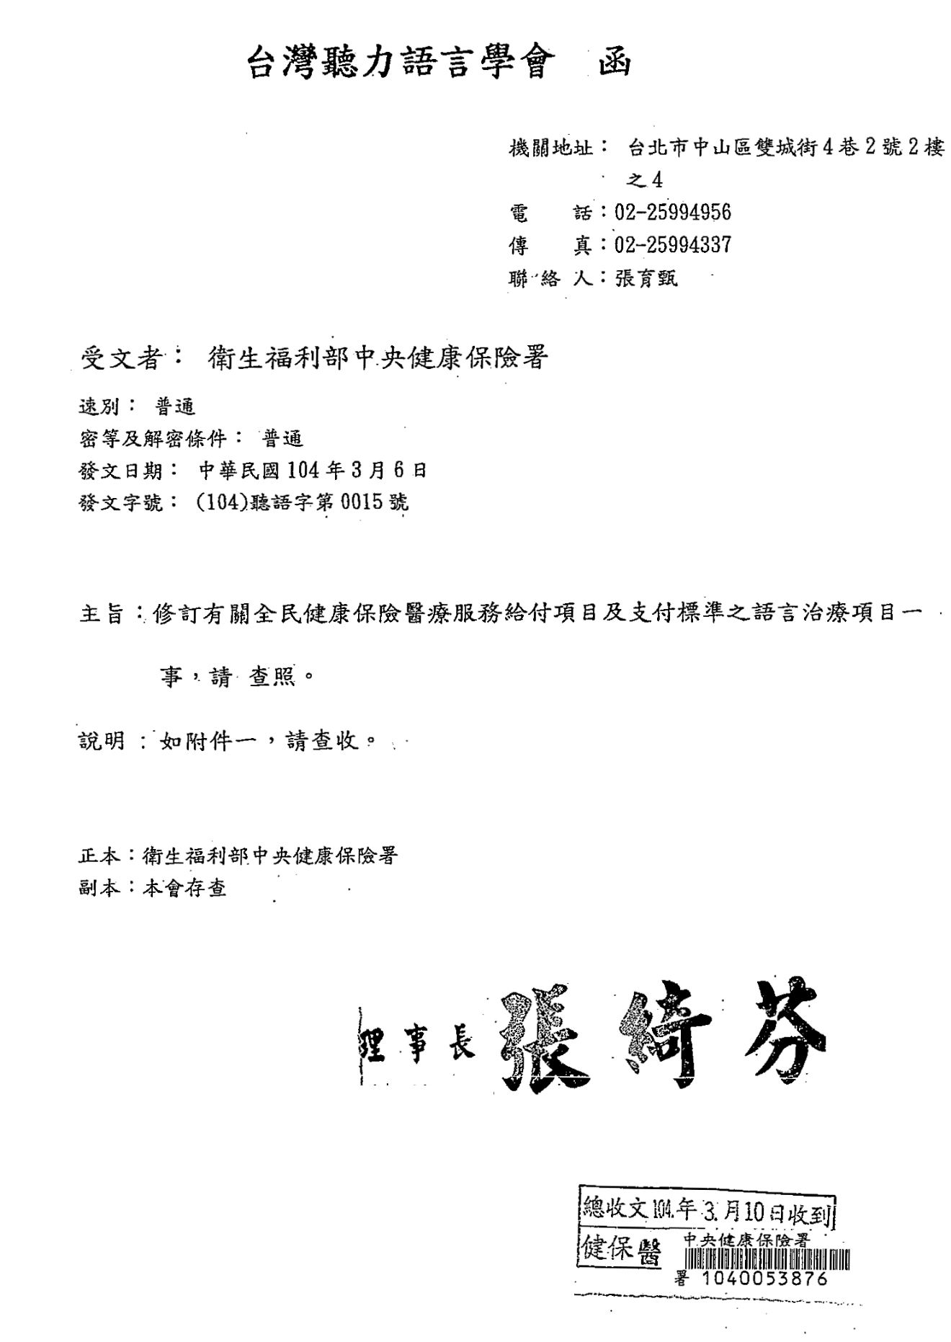
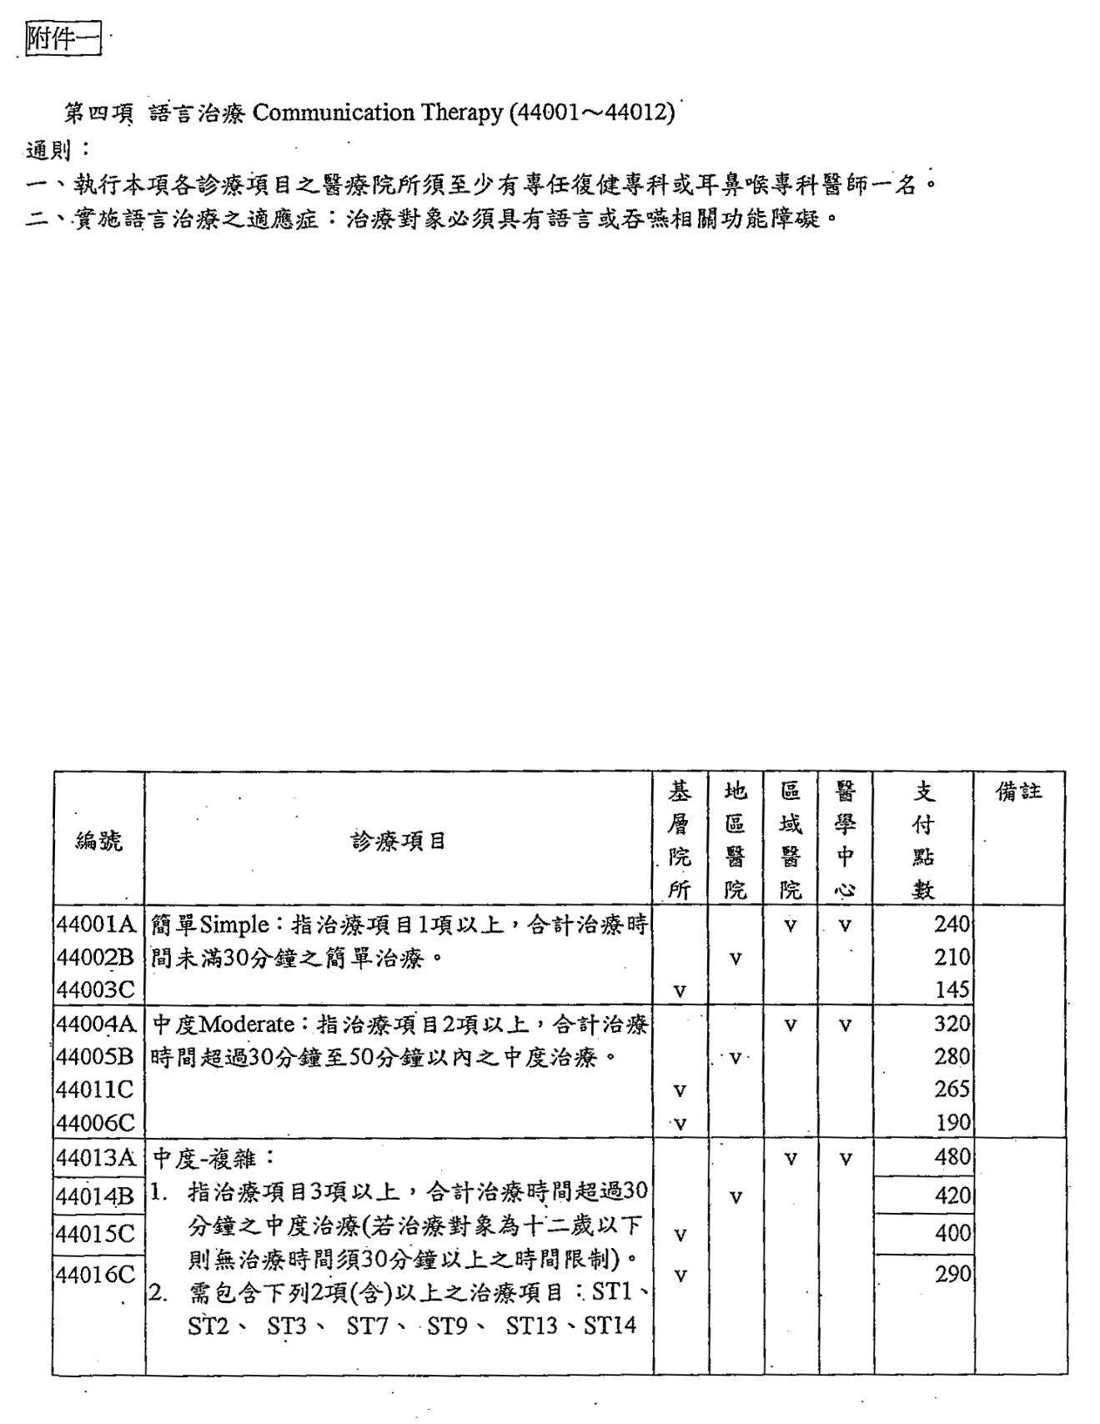
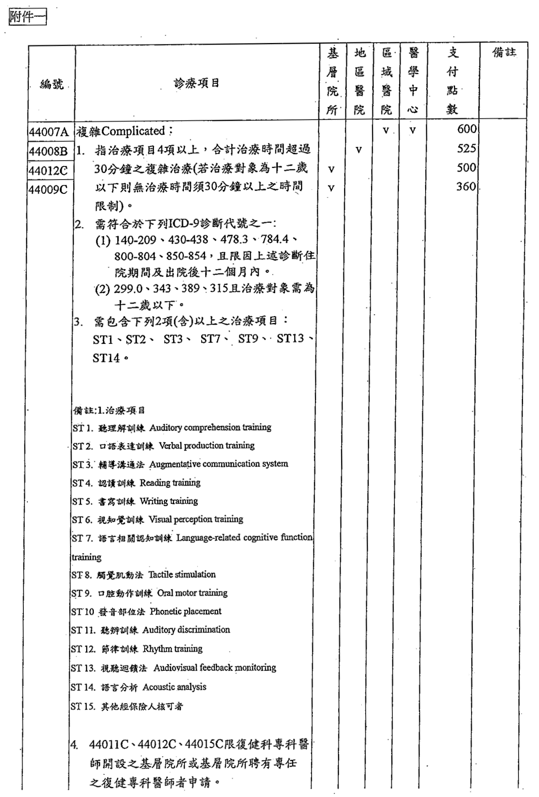
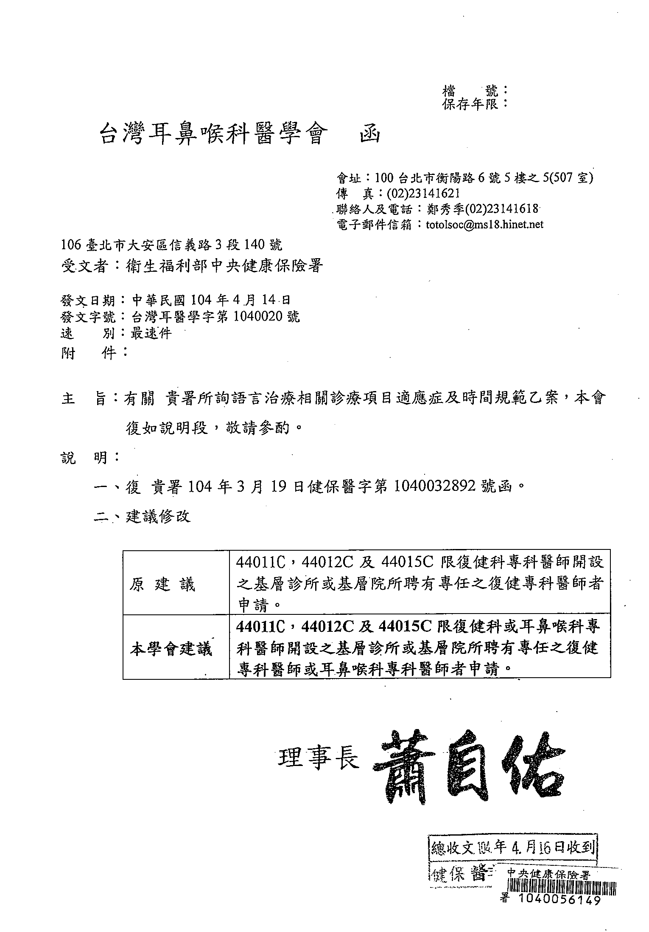
附件6-2
附件6-3
第四項 語言治療 Communication Therapy (44001～44016)
編號 | 診療項目(學會建議) | 基  層  院  所 | 地  區  醫  院 | 區  域  醫  院 | 醫  學  中  心 | 支  付  點  數
44001A | 簡單Simple：指治療項目一項以上，合計治療時間未滿30分鐘之簡單治療。 |  |  | v | v | 240
44002B |  |  | v |  |  | 210
44003C |  | v |  |  |  | 145
44004A | 中度Moderate：指治療項目二項以上，合計治療時間超過30分鐘至4050分鐘以內之中度治療。 |  |  | v | v | 320
44005B |  |  | v |  |  | 280
44011C |  | v |  |  |  | 265
44006C |  | v |  |  |  | 190
44013A | 中度-複雜：  - 指治療項目三項以上，合計治療時間超過4030分鐘至50分鐘以內之中度治療。(若治療對象為十二歲以下則無治療時間須30分鐘以上之時間限制)  - 需包含下列2項(含)以上之治療項目：ST1、ST2、 ST3、 ST7、 ST9、 ST13、ST14 |  |  | v | v | 480
44014B |  |  | v |  |  | 420
44015C |  | v |  |  |  | 400
44016C |  | v |  |  |  | 290
44007A | 複雜Complicated：  - 指治療項目四項以上，合計治療時間超過5030分鐘以上之複雜治療(若治療對象為十二歲以下則無治療時間須30分鐘以上之時間限制)。  - 需符合於下列ICD-9診斷代號之一:  - 140-208、430-438、478.3、784.4、800-804、850-854(ICD-10CM為C00-C41、C43-C58、C60-C86、C88、C90-C96、C4A、C7A、C7B、D03、D45、J910、R180、G450-G468、I60-I69 、J380、R49 、S019、S021-S024、S026-S029、S060、S063-S066、S068-S069)，且限因上述診斷住院期間及出院後十二個月內。  - 299.0、343、389、315(ICD-10CM為F840、G80、H90-H91 、F80-F82、F88、F89、H9325、F480)，且治療對象需為十二歲以下。  - 需包含下列2項(含)以上之治療項目：ST1、ST2、 ST3、 ST7、 ST9、 ST13、ST14。 |  |  | v | v | 600
44008B |  |  | v |  |  | 525
44012C |  | v |  |  |  | 500
44009C |  | v |  |  |  | 360
 | 註：1.治療項目
 | ST 1. 聽能瞭解訓練 Auditory comprehension training
 | ST 2. 口語訓練 Verbal production
 | ST 3. 輔導溝通法 Augmentative cemmunication system
 | ST 4. 認讀訓練 Readinhg training
 | ST 5. 書寫訓練 Writing training
 | ST 6. 視知覺訓練 Visual perception
 | ST 7. 高階層認知訓練 High level cognitive function training
 | ST 8. 觸覺肌動法 Tactile stimulation
 | ST 9. 口腔動作訓練 Oral Tx.
 | ST 10 發音部位法 Phonetic placement
 | ST 11. 聽辨訓練 Auditory discrimination
 | ST 12. 節律訓練 Rhythm training
 | ST 13. 視聽迴饋法 Audiovisual feedback monitoring
 | ST 14. 語言分析 Acoustu analysis
 | ST 15. 其他經保險人核可者
 | 2. 44011C、44012C、44015C限復健科專科醫師開設之基層院所或基層院所聘有專任之復健專科醫師者申請。

